Теоретические и методологические основы медицинской статистики

В медицинской науке и процессе управления здравоохранением статистика играет исключительно важную роль. С помощью количественных методов исследования и учета влияния социально-экономических и экологических факторов медицинская статистика выявляет основные тенденции и закономерности формирования общественного здоровья и развития системы здравоохранения, тем малым способствуя принятию научно обоснованных решений в области охраны здоровья населения.

В соответствии со статьей 97 Федерального закона «Об основах охраны здоровья граждан в Российской Федерации» от 21.11.2011 N 323-ФЗ «медицинская статистика – отрасль статистики, включающая в себя статистические данные о медицине, гигиене, здоровье населения, об использовании ресурсов здравоохранения, о деятельности медицинских организаций».
Объектом изучения медицинской статистики является общественное здоровье и система здравоохранения. Соответственно предметом изучения могут быть различные количественные характеристики состояния и формирования здоровья населения, а также различные аспекты функционирования и развития системы здравоохранения в их количественном выражении. Другими словами, в медицинской статистике как в научно-практической дисциплине можно выделить три основных взаимосвязанных составных части:
1) статистику общественного здоровья;
2) статистику системы здравоохранения;
3) теоретические и методологические основы медицинской статистики.
Характерной особенностью статистики является применение ее для изучения массовых, а не единичных явлений. По единичным наблюдениям невозможно выявить общие типичные особенности изучаемого процесса. На массе же наблюдений статистика, используя математические методы, устанавливает наиболее общие закономерности, характерные для исследуемых явлений. При этом она базируется в первую очередь на теории вероятностей и законе больших чисел.
Статистика – наука, изучающая количественную сторону массовых явлений в неразрывной связи с их качественными особенностями. Она рассматривает все явления природы и общества в их развитии и во взаимной связи, определяет направление и степень этой связи.
Медицинская статистика широко используется при изучении вопросов, связанных с медициной, гигиеной и здравоохранением. Являясь основным методом научно-практической дисциплины «Общественное здоровье и здравоохранение», она в то же время представляет одну из отраслей статистики.
В медицинской статистике различают три основных раздела: теоретические и методические основы медицинской статистики, статистику здоровья населения и статистику здравоохранения.
В задачи медицинской статистики входит:
1) выявление особенностей в состоянии здоровья населения и факторов, определяющих его;
2) изучение данных о сети, деятельности и кадрах медицинских организаций, а также данных о результатах лечебно-оздоровительных, мероприятий, которые используют при поиске путей улучшения здоровья населения и дальнейшего совершенствования системы здравоохранения.
Кроме того, методы медицинской статистики применяют в экспериментальных, клинических, гигиенических и лабораторных исследованиях.
С развитием медицинских и информационных технологий в сфере здравоохранения начали накапливаться большие массивы данных. В связи с этим возникла необходимость в широком применении разнообразных статистических методов обработки этих данных на основе современной вычислительной техники. Объем информации увеличивается с каждым новым исследованием больного при многоэтапном и многостороннем наблюдении за состоянием его здоровья. Вместе, с тем в клинической медицине и здравоохранении значительно увеличился не только объем, но и повысилась точность информации, последняя стала многоплановой и более объективной. Синтез этих накопленных данных и максимальное их использование требуют умелого применения статистических методов, которые позволяют огромный поток информации представить в краткой и четкой форме. Современная медицинская литература содержит обобщенные результаты многообразных научных исследований, в которых широкое применение нашли различные статистические методы.
В медицине статистические приемы используют при клинико-гигиеническом нормировании факторов производственной среды, при расчете доз лекарственных препаратов, определении стандартов физического развития, оценке эффективности примененных методов профилактики или лечения тех или иных заболеваний и т.д. Статистический анализ позволяет обосновать ту или иную тактику врача в предупреждении или лечении заболеваний.
Статистические методы исследования положены в основу доказательной медицины (клинической эпидемиологии).
Большие возможности для дальнейшего перспективного применения статистики в медицинской науке и здравоохранении создают современная вычислительная техника, а также новые математические методы. Компьютеры облегчают обработку данных, а также решение логических задач и осуществление математического моделирования различных явлений и процессов в медицине и здравоохранении.
Таким образом, каждый врач должен хорошо знать теоретические основы статистики, уметь правильно использовать статистические методы и оценивать информацию, накопленную в различных областях его деятельности.

Статистическая совокупность
Изучение тех или иных явлений с применением статистических методов требует, прежде всего, умелого подхода к выбору объекта исследования (так называемой статистической совокупности), единицы наблюдения и ее учитываемых признаков. Общее представление о соотношении между ними можно получить из схемы (схема 1).

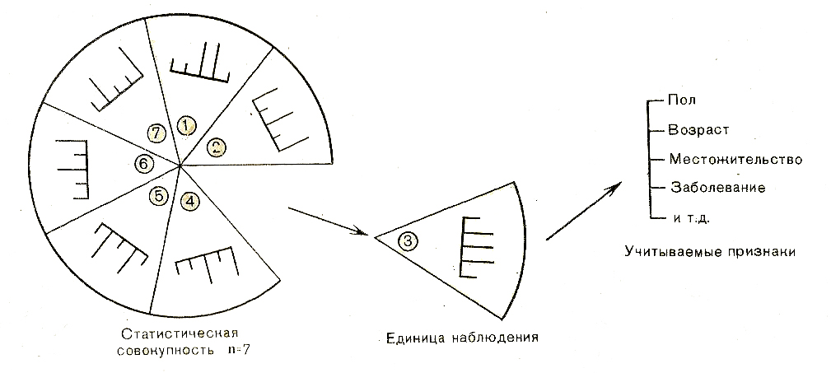
Схема 1. Структура статистической совокупности.

Статистическая совокупность – это группа, состоящая из большого числа относительно однородных элементов (единиц наблюдения), взятых вместе в конкретных границах времени и пространства. Она состоит из отдельных единичных наблюдений. Однако это не простая механическая их сумма, а специальным способом сформированная группа. Численность единиц наблюдения в совокупности определяет объем исследования и обозначается буквой "n".
В зависимости от конечной цели и задач исследования решается вопрос о первичном элементе статистической совокупности, который будет принят за единицу наблюдения.
Примерами статистической совокупности могут быть: население того или иного района, города, группа родившихся или группа умерших в данном году, группа больных тем или иным заболеванием и т.д. Например, при изучении исходов лечения больных туберкулезом в 2015 г. за единицу наблюдения будет взят больной туберкулезом, прошедший курс лечения в 2015 г. Второй пример. Перед исследователем стоит задача оценить эффективность комплексного лечения больных фиброзно-кавернозным туберкулезом легких за 2011–2015 гг. В этом случае единицей наблюдения будет больной фиброзно-кавернозным туберкулезом легких, получавший курс комплексного лечения в течение этих пяти лет.
Каждая единица наблюдения имеет много характеристик, однако учитываются только те из них, которые необходимы для достижения поставленной цели и решения конкретных задач исследования. Эти признаки учитывают (регистрируют) и поэтому их называют учитываемыми. Вместе с тем каждый из этих признаков имеет свои градации. Например, возраст может иметь такие градации: до 20 лет, 20–24, 25–29 лет и т.д. Анализируя исходы лечения, выделяют больных с улучшением, без изменения, ухудшением процесса, а также лиц, у которых наступил смертельный исход.
Такие учитываемые признаки, как пол, возраст, место жительства, сроки заболевания и госпитализации, результаты клинических исследований, исходы лечения и другие, позволяют всесторонне изучить не только каждый элемент совокупности (единицу наблюдения), но и всю совокупность в целом. Между признаками существуют сложные взаимосвязи, которые выявляют при рассмотрении того или иного явления, в частности состояния здоровья населения: его физического развития, заболеваемости и смертности.
По характеру учитываемые признаки делят на:
1) атрибутивные (описательные), выраженные словесно;
2) количественные (выраженные числом).
К атрибутивным признакам относят пол, профессии, нозологические формы, исходы лечения, место жительства и пр. К количественным признакам относят: рост, массу тела, число дней лечения, количество холестерина в крови, количество белка в моче и т.д. (схема 2). Каждая величина количественного признака называется вариантом и обозначается буквой "v".

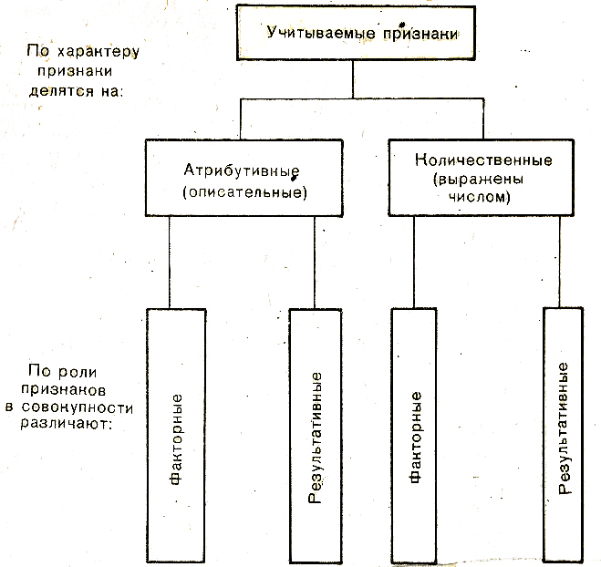

Схема 2. Классификация учитываемых признаков

Врачом должно быть выявлено влияние отдельных признаков на изучаемое явление, поэтому различают факторные и результативные признаки.
Факторными называются такие учитываемые признаки, под влиянием которых изменяются другие, зависящие от них результативные признаки. С изменением величины факторного признака происходит соответствующее возрастание или снижение числовых значений результативного признака. Так, например, с увеличением возраста ребенка увеличивается его рост (возраст – факторный признак, рост – результативный признак). К факторным признакам следует отнести методы профилактики и лечения (или дозу лекарств), а также пол, возраст, профессию, образование, доход, т.е. признаки, которые могут прямо или косвенно повлиять на результативные признаки.
К результативным признакам можно отнести заболевание (диагноз), его исход (выздоровление, смерть, инвалидность), массу тела, рост, уровень белка, холестерина, гемоглобина крови и др.
Конечная цель статистического исследования и конкретные его задачи определяют выбор единицы наблюдения, ее признаки, подлежащие учету, а также совокупность в целом и ее составляющие части.
Каждая статистическая совокупность может рассматриваться как генеральная или как выборочная, от этого зависит интерпретация результатов исследования.
Генеральная совокупность состоит из всех единиц наблюдения, которые могут быть к ней отнесены в соответствии с целью исследования. Например, если бы можно было изучить всех больных ревматизмом, живущих на земном шаре, то такая группа больных составила бы генеральную совокупность. Естественно, практически не представляется возможным изучить каждый составляющий элемент такой генеральной совокупности.
Приведем другой пример. В 1963 г. в Советском Союзе проводилось изучение здоровья народа Севера – нивхов. Генеральная совокупность в этом случае включала 3740 человек, т.к. этим числом ограничивалась численность данной народности на земном шаре.
Исследуя здоровье лиц, занятых в малораспространенных профессиях (например, космонавты), можно также учесть все единицы наблюдения этой генеральной совокупности.
При изучении здоровья населения генеральная совокупность, как правило, рассматривается в пределах конкретных границ, очерченных территориальным или производственным признаком, и поэтому включает в себя определенное число наблюдений. Например, необходимо провести комплекс оздоровительных мероприятий на конкретном предприятии с числом работающих 10 тысяч. Для обоснования путей профилактики требуется провести социально-гигиеническое исследование. В этом случае 10 тысяч рабочих и составят объем генеральной совокупности.
Генеральной совокупностью могут быть также население какого-либо города или села, дети школы и др. Генеральная совокупность может рассматриваться не только в пределах конкретных производств или территориальных границ, но также и ограничиваться другими признаками (пол, возраст) и их сочетанием.
Таким образом, в зависимости от цели исследования и его задач, изменяются границы генеральной совокупности, для этого используют основные признаки, ее ограничивающие.
В связи с невозможностью, а также часто и с нецелесообразностью или трудностью углубленного анализа всех единиц наблюдения, составляющих генеральную совокупность, исследование ограничивают только определенной частью единиц – выборочной совокупностью.
Выборочная совокупность – часть генеральной совокупности, отобранная специальным методом и предназначенная для характеристики генеральной совокупности. На основе анализа выборочной совокупности можно получить достаточно полное представление о закономерностях, присущих всей генеральной совокупности (более детальное разъяснение выборочного метода и его теоретической основы будет изложено ниже.).
Выборочная совокупность должна быть репрезентативной, т.е. в отобранной части должны быть представлены все элементы и в том соотношении, как в генеральной совокупности. Иными словами выборочная совокупность должна отражать свойства генеральной совокупности, т.е. правильно ее представлять. Для обеспечения репрезентативности выборочной совокупности к ней предъявляют два основных требования:
1) она должна обладать основными характерными чертами генеральной совокупности, т.е. быть максимально на нее похожей. Собственно поэтому выборочную совокупность следует отбирать из генеральной на основе определенных правил, обеспечивающих объективность отбора составляющих ее единицу;
2) она должна быть достаточной по объему (числу наблюдений), чтобы более точно выразить особенности генеральной совокупности. Статистика располагает специальными формулами и готовыми таблицами, по которым можно определить необходимое число наблюдений в выборочной совокупности.
Теоретическое обоснование выборочного метода дает математическая теория вероятностей и обосновываемый этой теорией закон больших чисел. Теория вероятностей рассматривает меру возможности (вероятности) появления в изучаемой группе какого-либо признака, который математики называют случайным событием. Например, несмотря на случайность каждого отдельного посещения больным поликлиники, в общей массе эти посещения распределяются изо дня в день по часам суток с определенной закономерностью, так что по предыдущим дням можно судить с достаточной вероятностью о численности посещений, которые сделают больные в поликлинику в различные часы в последующие дни.
Вероятностью называют меру возможности возникновения каких-либо случайных событий в данных конкретных условиях и обозначают ее буквой p.
Вероятность наступления в выборочной совокупности какого-либо события p определяется отношением наступивших событии (m) к числу всех возможных случаев (n):

$$ρ=\frac{m}{n}$$

В противоположность вероятности наступившего события различают альтернативу – вероятность отсутствия события, которая обозначается q:

$$q=\frac{n−m}{n}=1−\frac{m}{n}=1−p$$
или

$$q=1−p;p+q=1$$

Вероятность наступления события p находится в границах от 0 до 1. Чем ближе вероятность события к единице, тем событие вероятнее, и, наоборот, чем ближе p к нулю, тем наступление события менее вероятно, т.е. оно может отсутствовать.
Теория вероятностей обосновывает закон больших чисел, который имеет два важнейших положения для выборочного исследования:
1) по мере увеличения числа наблюдений результаты исследования, полученные на выборочной совокупности, стремятся воспроизвести данные генеральной совокупности;
2) при достижении определенного числа наблюдений в выборочной совокупности результаты исследования будут максимально приближаться к данным генеральной совокупности. Иными словами, при достаточно большом числе наблюдений выявляются закономерности генеральной совокупности, которые не удается обнаружить при малом числе наблюдений.
Для доказательства этих теоретических положений в математике применяют упрощенные модели (подбрасывание монеты, ящик с шарами разного цвета), которые символизируют сложные явления. Например, при многократном подбрасывании монеты вероятность выпадения герба или решетки равно возможна (при исключении сознательной воли лица, ее подбрасывающего, и симметричности монеты). Эта вероятность выразится как отношение равновозможных шансов ко всем возможным, т.е. как 1:2.
Приведем другой пример. Имеется ящик с шарами двух цветов: белыми и черными, ящик закрыт, соотношение в нем шаров никому не известно. Ставится задача: определить долю белых шаров в этом ящике. Для этого повторно вынимают по одному шару, регистрируют ёго цвет и затем возвращают шар обратно в ящик.
Эта операция осуществляется сериями с разным числом наблюдений 10, 20, 50 и т.д. Проводя такие выборочные наблюдения, определяют долю белых шаров в каждой выборочной совокупности. Условимся обозначать долю белых шаров в выборочной совокупности буквой P₁. Результаты опыта представлены в табл. 1 (графа 4).

Таблица 1

Зависимость точности результатов исследования от числа наблюдений (n)

Номер совокупности | Число наблюдений в выборке (n) | Вынуто белых шаров |  | P₁ – P = m  (ошибка репрезентативности)
Номер совокупности | Число наблюдений в выборке (n) | Абсолютное число | Доля (P₁) белых шаров из числа наблюдений | P₁ – P = m  (ошибка репрезентативности)
1 | 10 | 0 | 0,0 | 0 – 0,21 = –0,21
2 | 20 | 5 | 0,25 | 0,25 – 0,21 = +0,4
3 | 20 | 8 | 0,40 | 0,40 – 0,21 = +0,19
4 | 50 | 9 | 0,18 | 0,18 – 0,21 = –0,03
5 | 75 | 15 | 0,20 | 0,20 – 0,21 = –0,01
6 | 100 | 20 | 0,20 | 0,20 – 0,21 = –0,01
7 | 250 | 50 | 0,20 | 0,20 – 0,21 = –0,01

Анализ данных 4-й графы показывает, что доля белых шаров в разных по численности совокупностях неравнозначна. При исследовании ряда совокупностей с относительно большим числом наблюдений (75 и более) результат получили одинаковый: доля белых шаров составляет 0,20 (или 20%, т.е. из каждых 100 шаров в ящике находится 20 белых). Поэтому можно предположить, что этот результат ближе к истинному, чем, например, 0,25 или 0,40.
Ящик с шарами разного цвета (модель) позволяет сравнить результаты, полученные на выборочной совокупности, с данными генеральной совокупности. Для этого вскрывают ящик и подсчитывают фактическое число белых и черных шаров. Оказалось в ящике всего 300 шаров, в том числе 63 белых и 237 черных. Следовательно, истинная (в генеральной совокупности), доля белых шаров составляет Р = 0,21.
Таким образом, доля белых шаров в выборочной совокупности (Р₁) отличается от фактической доли этих шаров в генеральной совокупности (Р). Это расхождение характеризуется ошибкой репрезентативности m, которая возникла в силу того, что при каждой выборке обследованию подвергались не все единицы наблюдения (в данном случае не все шары), а только некоторая их часть (см. графу 5 в табл. 1).
Доля, полученная на выборочной совокупности (Р₁), при большой выборке весьма близка к доле, которую составляет явление в генеральной совокупности (Р). При большом числе наблюдений вероятность этого несовпадения настолько мала, что практически с ней можно не считаться.
Теорией статистики установлено, что при большой выборке (n>30) с вероятностью, равной 95%, можно утверждать, что разность долей, полученных из этой выборки (Р₁ и генеральной совокупности (Р) будет составлять 2m; с вероятностью, равной 99,7%, можно утверждать, что разность этих долей (Р1 – Р) не превысит 3m. Числа 1, 2, 3 и др., на которые умножают ошибку репрезентативности (m), носят название доверительных коэффициентов, и обозначают их буквой t. С увеличением t возрастает степень вероятности, с которой можно утверждать, что разность долей, полученных из выборки и генеральной совокупности, будет находиться в пределах: ʹ

Δ = t × m,

где Δ – предельная ошибка, допустимая для данного исследования. Предельная ошибка (Δ) может быть с положительным и отрицательным знаком (±Δ). Следовательно: Р = Р₁ ± Δ.
Результаты опыта показали, что с увеличением числа наблюдений (n) в выборке доля белых шаров в выборочной совокупности (Р1) приближается к доле белых шаров в генеральной совокупности (Р). Различие этих двух долей заметно уменьшается с увеличением объема выборки, т.е. с увеличением числа наблюдений точность результатов исследования повышается.
При внимательном чтении результатов исследования (см. табл. 1) можно заметить одну важную особенность: начиная с определенного числа наблюдений (в данном примере с 75) доля белых шаров в выборке становится одинаковой, т.е. Р₁ = 0,20. Это значит, что один и тот же результат можно было бы получить как при 75, так и при 250 наблюдениях. Из этого можно сделать вывод, что при достаточно большом объеме выборки получают обобщающие критерии, которые будут сколь угодно мало отличаться от соответствующих критериев генеральной совокупности. В этом суть закона больших чисел.
Пользуясь законом больших чисел, увеличивая объем выборки, можно регулировать размер предельной ошибки, доводя ее до минимальных размерив. При планировании исследования используют формулы, основывающиеся на законе больших чисел, по которым рассчитывают необходимую численность (n) выборки. Для этого надо знать, с какой точностью в зависимости от задач исследования, необходимо получить результаты, т.е. иметь представление о допустимой для данного исследования ошибке (Δ).
Конкретные способы отбора выборочной совокупности и методы определения численности, позволяющей выявить закономерности изучаемого явления, будут изложены ниже.
Необходимо знать, что статистическая совокупность в отличие от отдельных единиц наблюдения (индивидуумов) имеет особые, только ей присущие свойства, к числу которых относят:
- характер распределения изучаемого явления;
- его средний уровень, который дает обобщающую характеристику изучаемому явлению;
- разнообразие (колеблемость, изменчивость, волатильность) единиц наблюдения, составляющих совокупность;
- взаимосвязь между изучаемыми признаками и репрезентативность признаков выборочной совокупности по отношению к генеральной.
С помощью специальных статистических методов выявляют эти свойства и получают обобщенные характеристики.

Распределение признака в статистической совокупности
Элементы, из которых состоит совокупность, имеют различные по величине значения изучаемого признака и каждое из этих значений встречается в группе с неодинаковой частотой. Присутствие в совокупности любой случайной величины выражается мерой вероятности, что позволяет с помощью теории вероятностей определить закономерности распределения изучаемого явления. Характер распределения четко виден только на достаточно большой совокупности наблюдений. Изучая его, получают важную информацию о закономерностях, присущих тому или иному явлению, а также возможность правильно выбрать статистические критерии для обобщения.
Распределения, которые наблюдаются в медицинских, в том числе и в социально-гигиенических, исследованиях, довольно разнообразны по своему характеру. Различают следующие основные типы распределения: альтернативный, нормальный (симметричный) и асимметричный (правосторонний, левосторонний, двугорбый – бимодальный и др.). На рис. 1 показаны наиболее распространенные в практике типы распределения.

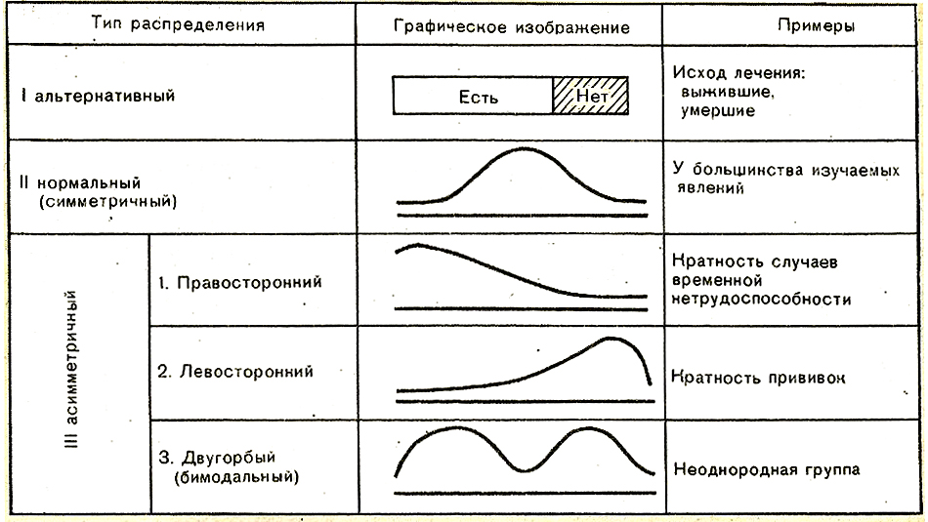
Рис. 1. Типы распределения статистической совокупности

В социально-гигиенических исследованиях очень популярным является альтернативный тип распределения. Такое распределение имеет только два противоположных значения признака (да, нет). Например, исход лечения состоит только из двух противоположных градаций: числа умерших и числа выживших; по признаку доношенности при рождении распределение состоит также только из двух групп: числа доношенных и числа недоношенных; по признаку успеваемости студентов распределение состоит из числа успевающих и числа неуспевающих и т.д.
Чаще других типов распределения встречается нормальное (симметричное) распределение. Обычно наблюдается нормальное распределение при построении рядов, вариантами которых являются количественные признаки: рост, масса тела, уровень артериального давления, сроки госпитализации и др. При нормальном типе распределения число случаев наблюдений с различной величиной признака располагается симметрично по отношению к середине ряда: от меньшего значения признака к большему его значению. При этом наибольшее число случаев наблюдений приходится на середину ряда.
Встречаются явления, которые распределяются по типу асимметричного распределения. При ассиметричном распределении наибольшее число случаев наблюдения скапливается не на уровне середины ряда, а сдвигается в сторону меньшего значения признака (правосторонняя асимметрия или в сторону большего значения признака (левосторонняя асимметрия), или же скапливается по концам ряда (двугорбое – бимодальное распределение).
Правосторонняя асимметрия характерна для распределения такого признака, как число детей в семье или кратность случаев временной утраты трудоспособности. Как известно, в большинстве семей имеется 1–2 ребенка. С увеличением числа детей в семьях соответственно уменьшается число таких семей. Если проанализировать ряд по кратности случаев нетрудоспособности в связи с заболеванием в течение года, то он будет иметь вид правосторонней асимметрии, т.к. основная масса работающих имеет минимальное число случаев нетрудоспособности 1–2 (т.е. значительное число болеющих скапливается у наименьшей градации данного признака).
Двугорбое – бимодальное распределение имеет две вершины. Как правило, такой ряд нуждается в дополнительном анализе. Двугорбый тип распределения указывает, что совокупность неоднородна. Например, если включить в совокупность мальчиков и девочек и измерить их рост, то полученное распределение будет бимодальным.

Относительные величины
Для характеристики изучаемой совокупности (главным образом при альтернативном распределении) по качественным признакам используют так называемые относительные величины.
Относительные величины весьма распространены и постоянно применяются в медицине и здравоохранении. Они необходимы, прежде всего, для сравнения и сопоставления одной совокупности с другой. Однако это не означает, что абсолютные величины вообще не применяются при анализе. Абсолютные величины сами по себе несут важную информацию о размере того или иного явления: количестве больных, родившихся, числе коек в стационаре и т.д. Но чаще всего абсолютные величины без преобразования их в относительные показатели имеют ограниченное познавательное значение. Например, в Зареченском районе было зарегистрировано в 2015 г. 25 случаев дизентерии, а в Дмитриевском районе – 10 случаев этого заболевания. По этим абсолютным величинам нельзя сделать вывод о том, что население Зареченского района болеет дизентерией чаще, чем Дмитриевского района. Чтобы сделать правильный вывод необходимо учесть различия в численности населения этих двух районов, что достигается путем преобразования абсолютных величин в относительные величины.
Относительные величины рассчитываются путем отношения (деления) одной абсолютной величины на другую и полученную дробь умножают на 100 (или 1000, 10 000 и т.д.). Соответственно этому относительные величины могут быть выражены в процентах (%), промилле (‰) или продецимилле (⁰/₀₀₀) и т.д. При этом подбор того или иного множителя связан с тем, что относительные величины целесообразно представлять в целых числах, легко воспринимающихся при анализе.
Различают следующие виды относительных величин: интенсивные и экстенсивные показатели, показатели соотношения и наглядности.
Интенсивный показатель или показатель частоты, распространенности указывает на частоту изучаемого явления в среде, непосредственно «продуцирующей» данное явление.
В социально-гигиенических исследованиях средой может быть численность населения в целом, а также численность отдельных его групп (возрастных, половых, профессиональных и др.). При этом явление представляет собой как бы продукт среды. Например, в 2015 г. в цехе А работало 500 мужчин (среда), из них в течение года гриппом болел 21 человек (явление). Уровень заболеваемости гриппом мужчин (интенсивный показатель) составит:

Абсолютная численность изучаемых явлений
————————————————————— | × 100 =
Абсолютная численность среды

Число больных гриппом рабочих |  | 21
————————————————— | × 100 = | —— | × 100 = | 4,2%
Число работавших мужчин |  | 500

т.е. 4,2 болевших лица на 100 работавших мужчин.

В этом же цехе А работало 120 женщин (среда), из них болело гриппом 10 женщин (явление). Заболеваемость женщин (интенсивный показатель) составит:

Абсолютная численность изучаемого явления |  | 10
————————————————— | × 100 = | —— | × 100 = | 8,3%
Абсолютная численность среды |  | 120

т.е. 8,3 болевших лица на 100 женщин, работавших в цехе.
Из сопоставления показателей заболеваемости гриппом мужчин и женщин (4,2% и 8,3%) вытекает вывод, что в цехе А заболеваемость женщин гриппом значительно выше, чем у мужчин.
Интенсивные показатели применяются в следующих случаях:
– для определения уровня, частоты, распространенности того или иного явления;
– для сравнения ряда различных совокупностей по степени частоты того или иного явления (например, для сравнения уровней рождаемости в разных странах, в разных районах или для сравнения уровней заболеваемости мужчин и женщин, уровней смертности в разных возрастных группах и т.д.);
– для выявления в динамике изменений в частоте явления в наблюдаемой совокупности (например, сдвиги в распространенности инфекционных заболеваний населения N-ской области за ряд лет и др.).
Необходимо уметь не только рассчитывать интенсивный показатель, но и правильно выбрать для его иллюстрации графическое изображение. Применение графического метода в статистическом исследовании не только делает изучаемые показатели более наглядными, доступными для понимания, но и позволяет глубже их проанализировать.
Графический метод широко используется при статистических исследованиях. При применении графического метода важно знать, что содержание каждого показателя должно строго соответствовать виду графического изображения. Интенсивные показатели могут быть наглядно представлены в виде четырех основных типов диаграмм: столбиковой, линейной, картограммы и картодиаграммы.
Столбиковая диаграмма применяется для иллюстрации однородных, но не связанных между собой интенсивных показателей. Столбиковыми диаграммами изображают статику явления.
Пример: в 2015 г. в цехе А уровень заболеваемости гриппом мужчин составил 4,2%, а женщин – 8,3%. Эти интенсивные показатели могут быть изображены только столбиковой диаграммой (рис. 2). При построении этого вида диаграммы рисуют столбики, высота которых должна соответствовать величине изображаемых показателей с учетом масштаба. Необходимо учитывать, что ширина всех столбиков, а также расстояние между ними должны быть одинаковыми и произвольными. Столбики на диаграмме могут быть вертикальными или горизонтальными (ленточными). Принципиальной разницы в методах их построения нет.
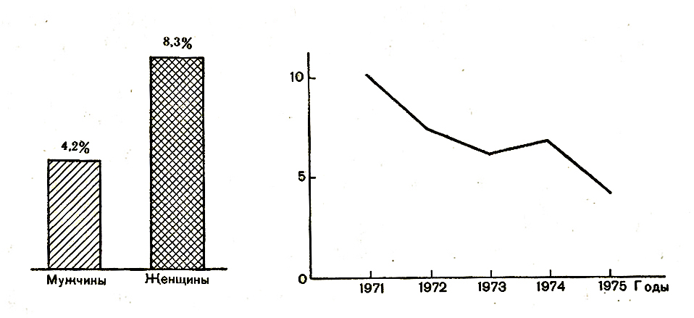
Рис. 2. Заболеваемость гриппом мужчин и женщин, работавших в цехе А в 2015 г. (показатели частоты болевших лиц на 100 постоянно работавших в каждой группе). |  | Рис. 3. Уровни инфекционной заболеваемости в N-ской области за 5 лет (на 10000 населения).

Линейная диаграмма применяется для иллюстрации частоты явления, изменяющегося во времени. Она как бы символизирует непрерывность наблюдения и обычно употребляется для изображения динамики явления (рис. 3).
Линейная диаграмма иллюстрирует значения ряда величин, нанесенных в виде точек на систему координат и соединенных линиями. Основой для построения линейной диаграммы является чаще всего прямоугольная система координат. Например, на оси абсцисс x откладывают равные по масштабу промежутки времени, а по оси ординат y – показатели инфекционной заболеваемости. При построении линейной диаграммы необходимо учитывать особенности зрительного восприятия графика – пропорцию в масштабе между величиной оси абсцисс x и ординат y. В нашем случае отношение х : у = 4 : 3 (рис. 4). При большом масштабе, взятом для величин, показываемых на оси ординат, кривая будет более сжата, и, наоборот, при большом масштабе для величин, изображаемых на оси абсцисс, кривая будет растянута. И в том и в другом случае по графику зрительно труднее оценить динамику.
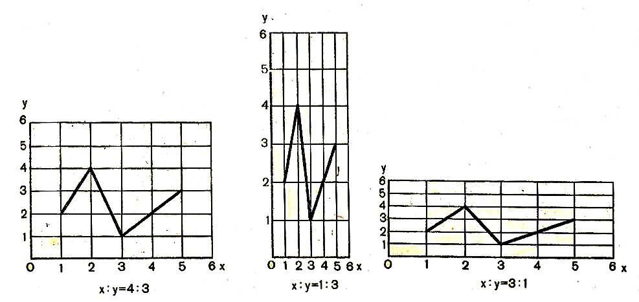
Рис. 4. Виды линейных диаграмм при разных соотношениях масштабов осей координат.

В тех случаях, когда на одной диаграмме изображают несколько явлений, линии наносят разного цвета или разной штриховки.
Типичными примерами линейной диаграммы являются температурная кривая, изменение уровней рождаемости, смертности, представленных в динамике, и многие другие.
Радиальная диаграмма является частным видом линейной диаграммы, построенной на полярных координатах (рис. 5).
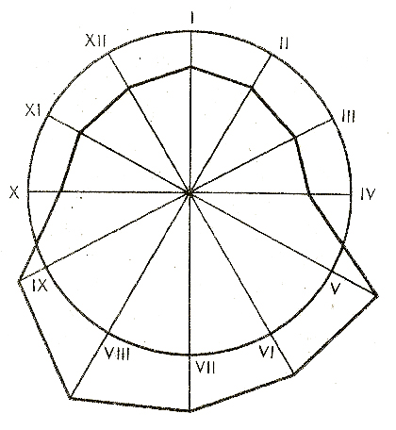
Рис. 5 Сезонные (по месяцам года) колебания уровней транспортного травматизма в г. N в 2015 г.

Радиальной диаграммой пользуются при необходимости изобразить графически динамику явления за замкнутый цикл времени (сутки, неделя, год).
При построении радиальной диаграммы в качестве оси абсцисс используется окружность, разделенная на одинаковое число частей соответственно отрезкам времени того или иного цикла. Осью ординат служит радиус окружности или его продолжение. Обычно за радиус окружности принято брать среднюю величину явления анализируемого цикла времени. Количество радиусов соответствует интервалам времени изучаемого цикла: 12 радиусов – при изучении явления за год, 7 радиусов – при изучении явления за неделю. На каждом радиусе делается пометка, соответствующая интервалу времени. Например, среднемесячный уровень травматизма за год будет соответствовать радиусу окружности. Все помесячные показатели травматизма, превышающие средний показатель, будут откладываться в соответствующем масштабе на продолжениях радиуса за пределами окружности, а показатели меньше среднемесячного будут соответствовать точкам на радиусах внутри окружности. Начало маркировки радиусов (январь) принято начинать с радиуса, соответствующего 12 ч, и продолжать по часовой стрелке.
На рис. 5 отчетливо видно, что транспортный травматизм в мае – сентябре значительно превышает среднемесячный уровень травматизма, что связано с интенсивностью движения на дорогах в этот период.
Картограмма – это особая географическая карта, на которой отдельные территории заштрихованы с различной интенсивностью соответственно уровню интенсивного показателя. Для ее построения необходима географическая карта с четко обозначенными контурами границ административных территорий (районы, области, республики).
Каждой группе показателей необходимо дать условную штриховку (или цвет). При этом надо соблюдать степень интенсивности штриховки (или окраски) – по мере перехода от низких показателей к высоким.
Картодиаграмма представляет собой сочетание географической карты с диаграммой, чаще всего столбиковой, причем столбики различной величины (соответственно показателю) наносятся на карту и ставятся на той территории, которую они представляют.
Экстенсивный показатель, или показатель структуры распределения, указывает на отношение части к целому, на долю части в целом. Экстенсивный показатель дает представление о количественном распределении составных (структурных) частей в какой-либо одной совокупности. Если при расчете интенсивных показателей необходимы две величины, характеризующие размеры «явления» и размеры «среды», то для расчета экстенсивного показателя достаточно иметь только одну из них, а именно совокупность, состоящую из структурных частей. Пример: в 2015 г. в городе N было зарегистрировано 105 случаев инфекционных заболеваний, в том числе 30 случаев кори, 20 – скарлатины, 25 – инфекционного гепатита, 30 – прочих заболеваний (табл. 2).

Таблица 2
Структура инфекционных заболеваний, зарегистрированных в городе N в 2015 г.

Наименование заболевания | Абсолютные числа | Процент к итогу (экстенсивные показатели)
Корь | 30 | 28,6
Скарлатина | 20 | 19,0
Инфекционный гепатит | 25 | 23,8
Прочие | 30 | 28,6
Итого: | 105 | 100,0

Методика расчета экстенсивного показателя
Прежде всего следует составить пропорцию: все заболевшие (целое явление) – 105 = 100%, а заболевшие корью (часть явления) – 30 = x, тогда доля случаев кори среди всех заболеваний составит:

Часть явления |  | 30
————————————————— | × 100 = | —— | × 100 = | 8,3%
Явление в целом |  | 105

Таким же методом рассчитываются остальные экстенсивные показатели: доля скарлатины, доля инфекционного гепатита и доля прочих болезней среди всех инфекционных заболеваний. Сумма всех экстенсивных показателей, выраженных в процентах, равна 100. Однако общее число случаев (целое) может приниматься не только за 100, но и за 1000, за 10000. В двух последних случаях показатели будут исчисляться в промилле (‰) или продецимилле (⁰/₀₀₀).
Т.к. экстенсивные показатели характеризуют структуру явления, т.е. дают представление об удельном весе части в целом, то графически они могут быть изображены секторной или внутристолбиковой диаграммой (рис. 6).
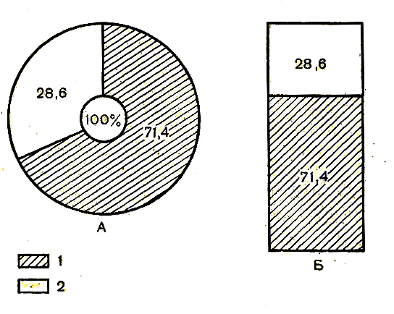
Рис. 6. Доля случаев кори среди всех инфекционных заболеваний (в % к итогу).
А – секторная диаграмма, Б – столбиковая диаграмма, 1 – прочие инфекционные заболевания, 2 – корь.

В секторной диаграмме окружность принимается за 100% (если экстенсивные показатели выражены в процентах), при этом 1% соответствует 3,6° при окружности. При помощи транспортира на окружности откладывают отрезки, соответствующие величине показателя.
Например: среди всех инфекционных заболеваний корь составляла 28,6% (28,6 × 3,6° = 103°), а другие инфекции – 71,4% (71,4 × 3,6° = 257°). При помощи транспортира откладывают на окружности (отсчет ведется от 0°) отрезки, соответствующие величине каждого показателя. Найденные точки окружности соединяются с центром круга. Отдельные секторы круга (в процентах или промилле) изображают составные части изучаемого явления.
Вместо секторной диаграммы можно применить также внутристолбиковую диаграмму, в которой ширина и высота столбика берутся произвольно. Высота принимается за 100% и в соответствующих масштабных единицах пересчитываются экстенсивные показатели (в процентах), составляющие в сумме единое целое.
Суждение о частоте явления (о его размерах) по показателям структуры (экстенсивные показатели) рассматривается как одна из серьезных ошибок при анализе материалов. При сравнении структурных показателей в динамике также следует иметь в виду, что они отражают только долю и ни в коем случае не свидетельствуют о динамике частоты данного явления. При изменении общей численности совокупности и ее структурных частей показатели резко изменяются.
Так, например, в больнице А доля умерших от рака в 2012 г. среди всех умерших составила 41,5%, а в 2015 г. – 25%. Эти показатели еще не свидетельствуют о том, что уменьшилась численность умерших от рака. Абсолютные данные были такими: в 2012 г. всего умерло 36 больных, из них 15 от рака, а в 2015 г. всего умерло 80 больных, из них 20 – от рака. Таким образом, видно, что численность умерших от рака увеличилась в 2015 г., а не уменьшилась. Доля же умерших от рака уменьшилась в связи с тем, что увеличилось общее число умерших в больнице А. Этот пример показывает, что применение экстенсивных показателей при анализе довольно ограничено и выводы должны быть крайне осторожными.
Экстенсивные показатели весьма не полно характеризуют явление само по себе, т.к. они не связаны со «средой», которая продуцирует это «явление». Вот почему необходимо научиться дифференцировать экстенсивные показатели от интенсивных.
Данные, приведенные в табл. 3, иллюстрируют существенные различия в интенсивных и экстенсивных показателях.

Таблица 3

Удельный вес и частота термических ожогов у рабочих различных профессий

Показатели | Абсолютные числа и относительные величины | Аппаратчики | Слесари | Разнорабочие | Итого
 | Число ожогов | 10 | 15 | 25 | 50
Экстенсивные | К общему числу ожогов (в %) | 20,0 | 30,0 | 50,0 | 100,0
 | Число рабочих | 1000 | 312 | 1250 | 2562
Интенсивные | Число ожогов на 100 рабочих каждой профессии | 1,0 | 4,8 | 2,0 | 2,0

Из табл. 3, видно, что экстенсивный показатель, характеризующий долю ожогов среди разнорабочих (50,0%) выше, чем у рабочих других профессий, но это ни в коей мере не свидетельствует о том, что в этой группе рабочих чаще встречаются термические ожоги. Такие результаты больше зависят от того, что разнорабочих было больше на данном предприятии (их было 1250), чем рабочих других профессий (аппаратчиков 1000, слесарей – 312). Анализ интенсивных показателей дает истинное представление о том, что наибольшая распространенность ожогов характерна для слесарей (4,8%), а наименьшая – для аппаратчиков (1,0%).
Показатель соотношения характеризует отношение между двумя самостоятельными совокупностями (в этом его сходство с интенсивным показателем), причем независимые совокупности не только связаны друг с другом, но и не продуцируют одна другую (в этом отличие показателя соотношения от интенсивного коэффициента). Показателями соотношения являются показатели обеспеченности населения врачами, медсестрами, койками, рассчитанные на 1000, 10 000 населения. Их широко используют при планировании здравоохранения. Методика расчета этих показателей представлена в табл. 4.
Для графического изображения показателей соотношения применяют те же диаграммы, что и для интенсивных (столбиковые и линейные диаграммы, картограммы и картодиаграммы).
Показатели наглядности указывают, на сколько процентов или во сколько раз произошло увеличение или уменьшение сравниваемых величин. Показатели наглядности получают при отношении ряда сравниваемых величин к одной из них, принятой за 100 (табл. 5).

Таблица 4

Методика расчета показателей соотношения

Показатели соотношения | Исходные данные |  | Методика расчета
Количество коек на 10000 населения | Число населения 50000 | Общее число коек 550 | 550/50000 × 10000 = 110 коек на 10000 населения или 1 койка на 10 человек
Число медицинских сестер на 1 врача | Врачей 120 | Медицинских сестер 300 | 300/120 = 2,5 медицинской сестры на 1 врача

Таблица 5

Динамика обеспеченности населения N-ской области больничными койками (в показателях соотношения и наглядности)

Годы | Число больничных коек на 10000 населения | Показатели наглядности (в % к 1940 г = 100)
1940 | 40 | 100
1950 | 60 | 150
1960 | 80 | 200
1970 | 98 | 245
1980 | 130 | 325
1990 | 136 | 340
2000 | 132 | 330
2010 | 128 | 320

Принцип расчета показателя наглядности следующий. Одну из сравниваемых величин принимают за 100, все остальные величины с помощью обычной пропорции пересчитываются по отношению к этой исходной величине. Как правило, за такую исходную величину берут начальные или конечные числа ряда, чтобы показатели наглядности иллюстрировали тенденцию повышения или снижения.

В области К. в 1940 г. на 10000 населения приходилось 40 коек. Если принять 40,0 за 100%, то для 1950 г. показатель наглядности составит 150%.

40,0 – 100
60,0 – х

$$x=\frac{\text{60},0×\text{100}}{\text{40}}=\text{150}\text{\%}$$

т.е. в 1950 г. увеличение коек произошло на 50% или в 1,5 раза, в 1960 г. – в 2 раза, в 1970 г. – почти в 2,5 раза, а в 1980 г. – более чем в 3 раза по сравнению с исходным 1940 г., данные которого приняты за 100%.
В показателях наглядности можно представить абсолютные величины, интенсивные показатели, показатели соотношения, а также средние величины (о средних величинах см. ниже).
Показатели наглядности имеют еще большее значение для анализа, когда рассматривается в динамике (за ряд периодов) не один признак (как койки в нашем примере), а несколько признаков, имеющих разную размерность. Например, надо определить, какие из лабораторных показателей (жизненная емкость легких, скорость оседания эритроцитов, количество эритроцитов) дают больший сдвиг после операции. Для возможности сопоставления сдвигов в этих показателях после операции их исходные данные принимают за 100 и рассчитывают показатели наглядности после операции (табл. 6).

Таблица 6

Сдвиги в результатах лабораторных исследований, отмеченные после операции (показатели после операции в % к уровням, полученным до операции)

ПОКАЗАТЕЛИ | ДО ОПЕРАЦИИ | ПОСЛЕ ОПЕРАЦИИ
Жизненная емкость легких | 100 | 150
Скорость оседания эритроцитов | 100 | 80
Количество эритроцитов | 100 | 200

Из этих данных видно, что наибольший сдвиг после операции произошел в количестве эритроцитов: их число увеличилось в 2 раза (на 100%), в то время как жизненная емкость легких (ЖЕЛ) увеличилась лишь на 50%, а скорость оседания эритроцитов уменьшилась на 20% по сравнению с данными, полученными до операции.
Принципы графического изображения показателей наглядности такие же, как и интенсивных величин. Так, по данным табл. 6 можно построить линейную диаграмму, которая будет иллюстрировать сдвиги, произошедшие в результатах лабораторных исследований после операции (рис. 7). Графическое изображение показателей наглядности свидетельствует как о специфике этих показателей, так и о преимуществах, которые дает анализ такого типа величин.

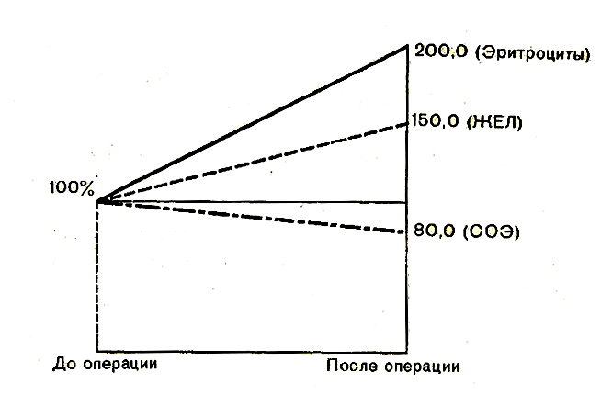

Рис. 7. Сдвиги, полученные после операции, в результатах лабораторных исследований больных (данные до операции принятых за 100%)

В результате ознакомления с сущностью интенсивных и экстенсивных показателей, а также показателей наглядности и соотношения можно сделать вывод, что различные виды относительных величин находят широкое применение в медицине и здравоохранении. Однако при анализе любого явления необходимо отдавать должное и абсолютным величинам.
Таким образом, при анализе материалов исследования необходимо использовать как абсолютные, так и относительные величины, а также соответствующие графические их изображения.

Вариационные ряды
Характер распределения изучаемых явлений, как правило, выявляют при анализе вариационных рядов, которые в силу этого носят еще название рядов распределения. Вариационный ряд – это ряд, в котором сопоставлены (по степени возрастания или убывания) варианты и соответствующие им частоты.
Вариационный ряд служит для описания больших массивов чисел, именно в этой форме изначально представляются собранные данные большинства медицинских исследований. Для того, чтобы охарактеризовать вариационный ряд, рассчитываются специальные показатели, в том числе средние величины, показатели вариабельности (так называемой, дисперсии), показатели репрезентативности выборочных данных.
Другими словами, результаты многих клинических, лабораторных и других исследований, представленные в количественном выражении, как правило, объемны, многочисленны и соответственно труднодоступны для общего их обозрения и восприятия. В силу этого без соответствующей обработки они мало пригодны для анализа. Поэтому необходимо получить обобщенные характеристики в виде средних величин и различных критериев разнообразия.
Методику построения вариационного ряда рассмотрим на следующем примере. При измерении времени задержки дыхания у 50 женщин в возрасте 30–45 лет, приступивших к занятиям по общефизической подготовке, получили такие данные (табл. 7).

Таблица 7

Результаты измерения задержки дыхания после вдоха у 50 женщин в возрасте 30–44 лет (в секундах)

45 | 35 | 28 | 51 | 27
38 | 40 | 18 | 56 | 41
47 | 40 | 30 | 47 | 23
40 | 49 | 64 | 40 | 23
41 | 31 | 42 | 41 | 38
39 | 36 | 24 | 46 | 34
33 | 22 | 18 | 56 | 57
29 | 60 | 26 | 44 | 35
34 | 28 | 32 | 38 | 29
35 | 21 | 30 | 37 | 40

Материалы, приведенные в табл. 7, не могут быть проанализированы без предварительной обработки и систематизации, что позволит сделать их более удобными для анализа, иллюстративными, доступными для вычисления показателей. Короче говоря, из этих данных надо построить вариационный ряд.
Как видно из табл. 7, при наличии достаточно большого количества вариантов значений признака первичный ряд является трудно обозримым и непосредственное рассмотрение его не дает представления о распределении единиц по значению признака в совокупности. Поэтому первым шагом в упорядочении первичного ряда является его ранжирование, т.е. расположение всех вариантов в возрастающем (или убывающем) порядке. Данные, взятые из табл. 7 и расположенные в порядке возрастания будут выглядеть следующим образом: 21; 22; 23; 23; 27; 28; 29; 29; 31; 33; 34; 34; 35; 35; 35; 36; 37; 38; 38; 38; 39; 40; 40; 40; 40; 40; 41; 41; 41; 44; 45; 46; 47; 47; 49; 51; 56; 56; 57; 60. Как видно, одинаковые варианты у отдельных единиц наблюдения повторяются.
Повторим, что вариационный ряд – это ряд числовых измерений определенного признака, отличающихся друг от друга по своей величине, расположенных в определенном порядке. Вариационный ряд состоит из вариант (v) и соответствующих им частот (p). Вариантой (v) называют каждое числовое значение изучаемого признака. Частота (p) – абсолютная численность отдельных вариант в совокупности, указывающая, сколько раз встречается данная варианта в вариационном ряду.
Общее число случаев наблюдений, из которых вариационный ряд состоит, обозначают буквой n.
Если исследователь имеет не более 30 наблюдений, то достаточно все значения признака расположить в нарастающем или в убывающем порядке (от максимальной варианты до минимальной или наоборот) и указать частоту каждой варианты. При большом числе наблюдений (более 30) вариационный ряд рекомендуется сгруппировать.
Для выбора количества групп в вариационном ряду необходимо учитывать число наблюдений, а также разность между максимальным и минимальным значениями вариант.
Построение сгруппированного ряда складывается из нескольких этапов:
1) определение количества групп;
2) определение интервала между группами;
3) определение начала, середины и конца группы;
4) распределение данных наблюдений по группам;
5) графическое изображение вариационного ряда.

Определение количества групп в вариационном ряду
При большом количестве групп ряд получается громоздким, что ведет к трудностям его зрительного восприятия и вычисления показателей. При малом числе групп в ряду интервал велик. Это приводит к крайне нежелательному снижению точности характеристик ряда, рассчитываемых на следующем этапе работы.
В связи с тем, что количество групп зависит от числа наблюдений, совершенно ясно, что чем больше число наблюдений, тем больше может быть групп. На основании специальных расчетов с учетом этой взаимосвязи составлена специальная таблица (табл. 8), в которой указывается, при каком числе наблюдений сколько должно быть групп в вариационном ряду, чтобы характерные особенности распределения изучаемого явления не были завуалированы.

Таблица 8

Рекомендованное число групп в вариационном ряду в зависимости от числа наблюдений

n (число наблюдений) | 31 – 45 | 46 – 100 | 101 – 200 | 201 – 500
r (число групп) | 6 – 7 | 8 – 10 | 11 – 12 | 12 – 17

В нашем примере (табл. 7) число наблюдений – 50, поэтому в вариационном ряду следует иметь 10 групп.
Также ориентировочно определить оптимальное количество групп с равными интервалами можно по формуле американского ученого Стерджесса:

n = 1 + 3,322 lg N,

где n – оптимальное количество групп;
N – численность единиц совокупности.

На основе формулы получаем следующие результаты, несколько отличные от предыдущей таблицы:

N | 15 – 24 | 25 – 44 | 45 – 89 | 90 – 179 | 180 – 359 | 360 – 719
n | 5 | 6 | 7 | 8 | 9 | 10

Примечание. Приведенные таблицы и формула расчета числа групп в вариационном ряду в зависимости от числа наблюдений носят рекомендательный характер.

Средние величины
Построение из индивидуальных данных вариационного ряда (ряда распределения) – это только первый шаг к осмыслению особенностей всей совокупности. Далее необходимо определить средний уровень изучаемого количественного признака (среднее время задержки дыхания, среднее число посещений врача в день, средний рост той или иной возрастной группы, средняя длительность лечения в стационаре больных с определенным заболеванием, средний уровень белка крови, среднее время наступления стадии наркоза и т.д.).
Средний уровень измеряют с помощью критериев, которые носят название средних величин. Под средней величиной понимают число, выражающее общую меру исследуемого признака в совокупности. Средняя величина как бы выражает то общее, что характерно для признака в данной совокупности.
Общеупотребительными являются три вида средних величин: мода (М_{о}), медиана (М_{е}), средняя арифметическая (М).
Для определения любой средней величины необходимо использовать результаты индивидуальных измерений, записав их в виде вариационного ряда (табл. 9).

Таблица 9

Результаты измерения массы тела у 25 юношей в возрасте 18 лет (вариационный ряд)

Масса тела, кг (v) | 59 | 60 | 61 | 62 | 63 | 64 | Всего (n)
Число лиц (p) | 1 | 4 | 6 | 9 | 3 | 2 | 25

Мода (М_{о}) – соответствует величине признака, которая чаще других встречается в данной совокупности. Иначе говоря, за моду принимают варианту, которой соответствует наибольшее количество частот (р) вариационного ряда. В нашем примере (М_{о}) = 62 кг, т.к. эта масса тела наблюдается у 9 из 25 юношей.
Медиана (М_{е}) – величина признака, занимающая серединное положение в вариационном ряду. Она делит ряд на две равные части по числу наблюдений. Для определения медианы надо найти середину ряда. При четном числе наблюдений за медиану принимают среднюю величину из двух центральных вариант.
При нечетном числе наблюдений медианой будет серединная (центральная) варианта, которая в нашем примере (табл. 9) определяется так:
$$\frac{n+1}{2}=\frac{\text{25}+1}{2}=\text{13}$$
Это означает, что середина ряда приходится на тринадцатую варианту с начала ряда или тринадцатую варианту с конца ряда. В нашем примере М_{е} = 62 кг. В данном случае М_{о} = М_{е}. Однако не во всех вариационных рядах числовое значение моды совпадает со значением медианы.
Следует заметить важную особенность моды и медианы: на их величины не оказывают влияние числовые значения крайних вариант. Допустим, в нашем вариационном ряду максимальная масса тела юношей была бы 65 кг, а минимальная – 58 кг. Эти изменения в значениях крайних вариант не отразились бы ни на величине моды, ни на величине медианы.
Средняя арифметическая величина опирается на все наблюдения и рассчитывается несколькими способами в зависимости от численности вариант и характера вариационного ряда.
Основными способами расчета М являются: среднеарифметический способ и способ моментов (условных отклонений).
Среднеарифметический способ применяется для вычисления средней арифметической и средней арифметической взвешенной (табл. 10).
Средняя арифметическая простая – вычисляется из вариационного ряда, в котором каждая варианта встречается только один раз (для всех вариант p = 1); средняя арифметическая взвешенная вычисляется из вариационного ряда, в котором отдельные варианты встречаются различное число раз р ≥ 1.

Таблица 10

Среднеарифметический способ расчета средней массы тела юношей в возрасте 18 лет (в кг)
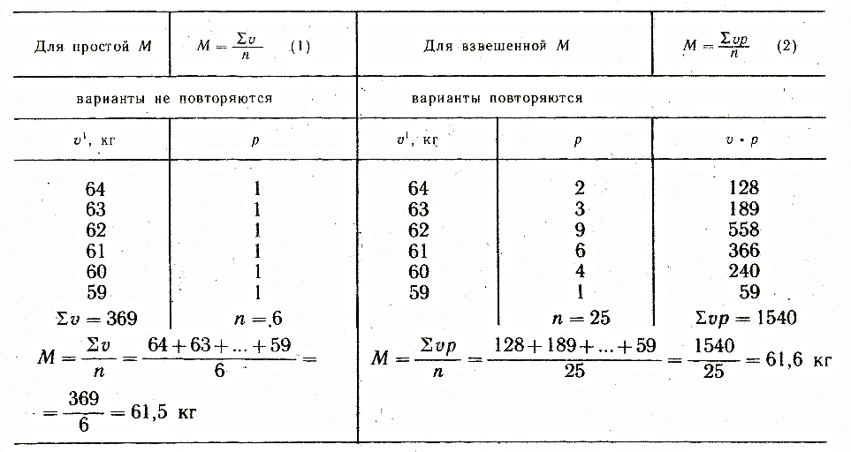

Вариантами ряда являются серединные значения, полученные после соответствующих расчетов.
Формула (1) применяется для расчета средней арифметической простой. Формула (2) применима для расчета средней арифметической взвешенной, особенно в тех случаях, когда варианты выражены немногозначными числами.
Способ моментов. Применяя этот способ, среднюю арифметическую рассчитывают по формуле:
$$M=A+i\frac{\sum{}p}{n}$$ | (3)

Эта формула (3) технически упрощает расчеты, особенно в тех случаях, когда варианты состоят из многозначных чисел, а совокупность – из большого числа наблюдений (табл. 11).

Таблица 11

Методика расчета средней арифметической величины по способу моментов

v, кг | p | a | a × p
64 | 2 | +2 | +4
63 | 3 | +1 | +3
62 | 9 | 0 | 0
61 | 6 | -1 | -6
60 | 4 | -2 | -8
59 | 1 | -3 | -3
 | n = 25 |  | $$\sum{p=−\text{10}\text{кг}}$$

Этапы расчета М по способу моментов:
1) за условную среднюю А рекомендуется принять варианту, чаще других повторяющуюся в вариационном ряду, например A = М_{о} =62 кг, т.к. 62 кг было у 9 юношей из 25;
2) определяем а – условное отклонение от условной средней; для этого из каждой варианты вычитаем условную среднюю а = (v – А), например, а = 64 – 62 = + 2 и т.д.;
5) умножаем условное отклонение (а) на частоту (р) каждой варианты и получаем произведения (а × р);
4) получаем сумму $\sum{p=−\text{10}\text{кг}}$;
5) определяем среднее отклонение от условной средней (момент первой степени):
6) определяем интервал между группами вариант i = 1 кг;
$$\frac{\sum{}}{n}=\frac{−\text{10}}{\text{25}}=−0,4\text{кг}$$
7) рассчитываем среднюю арифметическую по способу моментов:

$$M=A+i\frac{\sum{}}{n}=\text{62}\text{кг}−1×0,4\text{кг}=\text{61},6\text{кг}$$
Таким образом, можно сделать вывод о том, что изучаемые нами юноши имеют среднюю массу тела 61,6 кг.
Средняя арифметическая одним числом характеризует совокупность, обобщая то, что свойственно всем ее вариантам, поэтому она имеет ту же размерность, что и каждая из вариант.
Средняя арифметическая величина обладает тремя свойствами.
1. Средняя занимает серединное положение в вариационном ряду (рис. 1). В строго симметричном ряду: М = М_{о} = М_{е}.

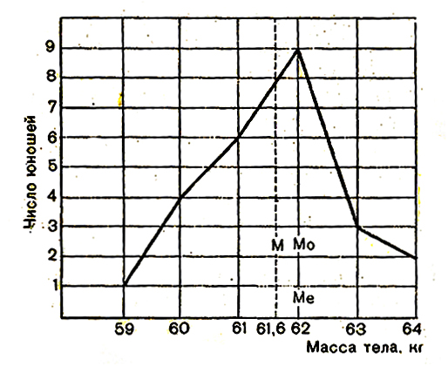
Рис. 1. Распределение юношей 18 лет по массе их тела

2. Средняя является обобщающей величиной и за средней не видны случайные колебания, различия в индивидуальных данных, она вскрывает то типичное, что характерно для всей совокупности. К средней обращаются всякий раз, когда надо исключить случайное влияние отдельных факторов, выявить общие черты, существующее закономерности, получить полное и глубокое представление о наиболее общих и характерных особенностях всей группы.
3. Сумма отклонений всех вариант от средней равна нулю: Σ(v – M) = 0.
Это происходит потому, что средняя величина превышает размеры одних вариант и меньше размеров других вариант.
Иначе говоря, истинное отклонение вариант от истинной средней (d = v – М) может быть положительной и отрицательной величиной, поэтому сумма (Σ) всех +d и -d равна нулю (табл. 12).

Таблица 12
Сроки наступления наркоза (в минутах)
$υ,$мин | p | $$d=υ−M$$
30 | 1 | +7,5
25 | 1 | +2,5
20 | 1 | -2,5
15 | 1 | -7,5
$$\sum{=\text{90}}$$ | n = 4 | $$\sum{=0}$$

$$M=\frac{\sum{}}{n}=\frac{\text{90}}{4}=\text{22},5\text{мин}$$

Данное свойство средней используется при проверке правильности расчетов М. Если сумма отклонений вариант от средней равна нулю, то можно сделать вывод, что средняя вычислена правильно. На этом свойстве основан способ моментов для определения М. Ведь если условная средняя А будет равна истинной М, то сумма отклонений вариант от условной средней будет равна нулю.
При А = М сумма отклонений Σap равна 0, при А>М, Σap будет отрицательной величиной, наконец, при А<М, Σap будет положительной величиной.
Роль средних величин в медицине чрезвычайно велика. С одной стороны их используют для характеристики явлений в целом, с другой – они необходимы для оценки отдельных величин. При сравнении отдельных величин со средними получают ценные характеристики для каждой из них. Использование средних величин требует строгого соблюдения принципа однородности совокупности. Нарушение этого принципа ведет к искаженному представлению о реальных процессах.

Характеристика разнообразия признака в статистической совокупности
Величина того или иного признака неодинакова у всех членов совокупности, несмотря на ее относительную однородность. Например, в группе детей, однородной по возрасту, полу и месту жительства, рост каждого ребенка отличается от роста сверстников. То же можно сказать о числе посещений, сделанных отдельными лицами в поликлинику, об уровне белка крови у каждого больного ревматизмом, артериального давления у больных гипертонической болезнью и т.д.
В этом проявляется разнообразие (колеблемость) признака в изучаемой совокупности. Вариабельность демонстративно представлена на примере роста трех групп мальчиков 12 лет (рис. 2). В каждой группе мальчики как бы поставлены в шеренгу по величине их роста. Сравниваемые три группы не различаются по числу наблюдений (n = 16), а также по среднему уровню признака, т.к. средняя арифметическая роста для каждой группы одинакова (M = 153 см). Однако эти группы различны по разнообразию роста лиц, их составляющих.
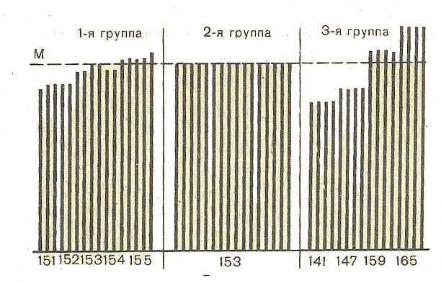
Рост, см
151 | 152 | 153 | 154 | 155 | 153 | 141 | 147 | 159 | 165
Частота
1 | 4 | 6 | 4 | 1 | 16 | 4 | 4 | 4 | 4
Число наблюдений
$$n_{1}=\text{16}$$ |  |  |  |  | $$n_{2}=\text{16}$$ | $$n_{3}=\text{16}$$
Средняя арифметическая
$$M_{1}=\text{153}\text{см}$$ |  |  |  |  | $$M_{2}=\text{153}\text{см}$$ | $$M_{3}=\text{153}\text{см}$$
Среднее квадратическое отклонение
$$σ_{1}=±1,\text{05}\text{см}$$ |  |  |  |  | $$σ_{2}=0$$ | $$σ_{3}=8,7\text{см}$$

Рис. 2. Рост подростков в трех группах.

Достаточно взглянуть на указанные группы, чтобы сразу определить, какая группа более, а какая менее разнообразна по признаку роста. Во 2-й группе все подростки имеют одинаковый рост – 153 см. Следовательно, в этой группе разнообразие роста полностью отсутствует. Наибольшее разнообразие роста наблюдается в 3-й группе, в которой, наряду с лицами очень маленького роста, встречаются лица относительно высокого роста.
Статистика дозволяет охарактеризовать это специальными критериями, определяющими уровень разнообразия каждого признака в той или иной группе. К таким критериям относятся лимит (lim), амплитуда ряда (Am), среднее квадратическое отклонение (Ϭ) и коэффициент вариации (C_{V}). Так как каждый из этих критериев имеет свое самостоятельное значение, то следует остановиться на них отдельно.
Лимит (lim) определяется крайними значениями вариант в вариационном ряду (см. рис. 2).

Lim = v_{max} -:- v_{min}
1-я группа lim₁ = 155 см -:- 151 см;
2-я группа lim₂ = 153 см -:- 153 см;
3-я группа lim₃ = 165 см -:- 141 см.

Наибольший лимит наблюдается в 3-й группе подростков.

Амплитуда (Am) – разность крайних вариант (см. рис. 2).

1-я группа Am₁ = 155 см – 151 см = 4 см;
2-я группа Am₂ = 153 см – 153 см = 0 см;
3-я группа Am₃ = 165 см – 141 см = 24 см.

Наибольшая амплитуда ряда наблюдается в 3-й группе подростков.

Как видно из этих данных, лимит и амплитуда дают определенную информацию о степени разнообразия роста в каждой группе мальчиков. Однако как лимит, так и амплитуда ряда обладает одним существенным недостатком. Они учитывают только разнообразие крайних вариант и не позволяют получить информацию о разнообразии признака в совокупности с учетом ее внутренней структуры. Дело в том, что разнообразие проявляется не столько в крайних вариантах, сколько при анализе всей внутренней структуры группы. Поэтому этими критериями можно пользоваться для приближенной характеристики разнообразия, особенно при малом числе наблюдений (n≤30).
Наиболее полную характеристику разнообразию признака в совокупности дает так называемое среднее квадратическое отклонение, обозначаемое греческой буквой "сигма" – Ϭ.
Существует два способа расчета среднего квадратического отклонения: среднеарифметический и способ моментов. При среднеарифметическом способе расчета применяют формулу:

$$σ=\sqrt{\frac{\sum{}}{n−1}}$$ | (4)

где (d – истинное отклонение вариант от истинной средней (v – M). Формула (4) используется при небольшом числе наблюдений (n≤30), когда в вариационном ряду все частоты р = 1. При р>1 используют формулу такого вида:

$$σ=\sqrt{\frac{\sum{}}{n−1}}$$ |  | (5)

При наличии же вычислительной техники формула (5) применяется и при большом количестве наблюдений.
Формула (6) предназначена для определения Ϭ по способу моментов:

$$σ=i\sqrt{\frac{\sum{}}{n}−{\left(\frac{\sum{}}{2}\right)}^{2}}$$ |  | (6)
где

а | – | условное отклонение вариант от условной средней: а = v – А;
$$\frac{\sum{}}{n}$$ | – | момент второй степени;
$${\left(\frac{\sum{}}{n}\right)}^{2}$$ | – | момент первой степени, возведенный в квадрат.

Как видно из формулы среднего квадратичного отклонения (4), в знаменателе стоит n – 1, т.е. при числе наблюдений, равном или меньшем 30 (n≤30), необходимо в знаменатель формулы брать n – 1. Если при определении средней арифметической M учитывают все элементы ряда [см. формулы (1), (2)], то, рассчитывая Ϭ, надо брать не все случаи, а на единицу меньше (n – 1)

Таблица 13

Расчет среднего квадратического отклонения по среднеарифметическому способу

Рост мальчиков 12 лет, см. (серединные варианты, v) | Число детей (p) | v × p | d | d² | d² p
155 | 1 | 155 | +2 | 4 | 4
154 | 4 | 616 | +1 | 1 | 4
153 | 6 | 918 | 0 | 0 | 0
152 | 4 | 608 | -1 | 1 | 4
151 | 1 | 151 | -2 | 4 | 4
 | N=16 | $$\sum{υ}×p=\text{2448}$$ |  |  | $$\sum{d^{2}}p=\text{16}$$

При большом числе наблюдений (n>30) в знаменатель формулы 4,5 берут n, т.к. единица не изменяет результаты расчета и поэтому автоматически опускается.

I. Последовательность расчета Ϭ по формуле 5 (табл. 14).
1. Определить М (по среднеарифметическому способу) (см. формулу 2, табл. 13).

$$M=\frac{\sum{}}{n}=\frac{\text{2448}}{\text{16}}=\text{153}\text{см}$$
2. Найти истинное отклонение d(d = v – М). Например, d₁ = 155 – 153 = +2; d₂ = 154 – 153 = +1 и т.д.
3. Возвести каждое отклонение в квадрат (d²).
4. Найти произведение (d² × р) по всем строкам ряда.
5. Определить, сумму (Σd² × р).
6. Рассчитать Ϭ по формуле:

$$σ=\sqrt{\frac{\sum{d^{2}}p}{n−1}}=\sqrt{\frac{\text{16}}{\text{16}−1}}=±1,\text{05}$$ | СМ.

Следует обратить внимание на то, что среднее квадратическое отклонение – именованная величина, поэтому оно должно иметь обозначение, общее для вариант и средней арифметической величины. В данном случае измерен рост подростков, поэтому среднее квадратическое отклонение должно быть представлено в сантиметрах.
Расчет среднего квадратического отклонения по способу моментов производится после расчета средней величины. Разберем на том же простом примере статистическую обработку вариационного ряда с вычислением М и Ϭ по способу моментов.

Таблица 14

Распределение мальчиков 12 лет по росту (метод расчета М и Ϭ по способу моментов)

Рост, см (v) | Число детей (p) | а | а×р | а²р
155 | 1 | +2 | 2 | 4
154 | 4 | +1 | 4 | 4
153 | 6 | 0 | 0 | 0
152 | 4 | -1 | -4 | 4
151 | 1 | -2 | -2 | 4
 | n = 16 |  | $$\sum{\text{ap}}=0$$ | $$\sum{a^{2}}p=\text{16}$$

II. Последовательность расчета Ϭ по способу моментов (табл. 14).
1. Найти условную среднюю А (в нашем случае А = 153).
2. Определить условное отклонение (а) каждой варианты: от условной средней: а = v – А.
3. Получить произведения а × р, а затем их просуммировать. В нашем примере Σар = 0.
4. Рассчитать истинную среднюю арифметическую по формуле (3).

$$M=A+i\frac{\sum{\text{ap}}}{n}=\text{153}+1×\frac{0}{\text{16}}=\text{153}$$ | см.

Т.к. сумма отклонений равна 0, то поэтому М = А.
5. Получить произведения а²р по всем строкам вариационного ряда и просуммировать их: Σа²р = 16.
6. Рассчитать Ϭ по способу моментов по формуле (6):

$$σ=i\sqrt{\frac{\sum{}}{n−1}−{\left(\frac{\sum{}}{n}\right)}^{2}}=1\sqrt{\frac{\text{16}}{\text{16}−1}−\frac{{\left(0\right)}^{2}}{\text{16}}}=±1,\text{05}$$ | см.

После ознакомления со способами расчета среднего квадратического отклонения вернемся к рис. 2, чтобы сравнить величины средних квадратических отклонений, полученных для трех групп подростков. Как видно, среднее квадратическое отклонение во 2-й группе, как и следовало ожидать, равно нулю, а Ϭ 1-й группы в 8 с лишним раз меньше Ϭ 3-й группы. Таким образом, среднее квадратическое отклонение является важнейшей мерой степени разнообразия признаков в каждой группе.
Существует еще один критерий, характеризующий уровень разнообразия величин признака в совокупности, – коэффициент вариации.
Коэффициент вариации (Cv) является относительной мерой разнообразия, т.к. исчисляется как процентное отношение среднего квадратического отклонения (Ϭ) к средней арифметической величине (М). Иными словами, коэффициент вариации представляет собой выраженное в процентах отношение среднего квадратичного отклонения к средней арифметической. Формула коэффициента вариации такова:
$$C_{υ}=\frac{σ}{M}×\text{100}\text{\%}$$
Например, при изучении роста подростков были получены:

M = 153 см; | $$σ=±1,\text{05}$$ | см, то | $$C_{υ}=\frac{1,\text{05}}{\text{153}}×\text{100}\text{\%}=\text{68}\text{\%}$$

Для ориентировочной оценки степени разнообразия признака пользуются следующими градациями коэффициента вариации. Если коэффициент составляет более 20%, то отмечают сильное разнообразие; при 20% – 10% среднее, и если коэффициент менее 10%, то считают что разнообразие слабое. На практике и в статистической научной литературе в зависимости от объекта исследования могут использоваться и другие градации однородности статистической совокупности.
Коэффициент вариации применяют при сравнении степени разнообразия признаков, имеющих различия в величине признаков или неодинаковую их размерность. Допустим, необходимо сравнить степень разнообразия массы тела у новорожденных и 7-летних детей. Понятно, что у новорожденных Ϭ всегда будет меньше, чем у семилетних детей, т.к. меньше их индивидуальная масса.
Среднее квадратическое отклонение будет меньше там, где меньше величина самого признака (Ϭ новорожденных = ±0,35 кг, а Ϭ семилетних мальчиков = ±3,88 кг). В этом случае для определения различия в степени разнообразия необходимо ориентироваться не на среднее квадратическое отклонение (Ϭ), а на относительную меру разнообразия – коэффициент-вариации Cv (табл. 15).
Из этих расчетов видно, что с возрастом увеличивается как масса тела, так и степень ее разнообразия у детей.
Большое значение коэффициент вариации также имеет для оценки и сопоставления степени разнообразия нескольких признаков с разной размерностью (табл. 16).

Таблица 15

Показатели, характеризующие массу тела мальчиков, проживающих в городе N.

Группа мальчиков | Средняя масса М, кг | Ϭ, кг | Cv, %
Новорожденные | 3,5 | ±0,35 | 10
7-летние | 24,7 | ±3,88 | 15,7

Таблица 16

Сравнение различных признаков совокупности по М, Ϭ и Cv.

Наименование признака | М | Ϭ | Cv, %
Общий белок сыворотки крови | 68 г/л | ±4 г/л | 5,8
СОЭ | 9 мм/ч | ±2 мм/ч | 22,0
Лейкоциты | 8000/мм3 | ±800 | 10,0

Из данных, приведенных в табл. 16, видно, что по среднему квадратическому отклонению нельзя еще судить о различии в степени разнообразия указанных признаков. Только Cv позволяет сделать вывод, что наиболее разнообразным признаком в данном примере является СОЭ и менее разнообразным – общий белок крови.
Среднее квадратическое отклонение связано со структурой ряда распределения признака/ Схематично это можно изобразить следующим образом (рис. 3).
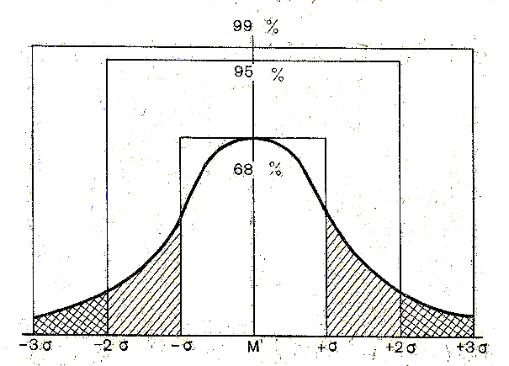

Рис. 3. Структура вариационного ряда по сигмальным отклонениям.

Теорией статистики доказано, что при нормальном распределении в пределах М± Ϭ находится 68% всех случаев, в пределах М±2Ϭ – 95,5% всех случаев, а в пределах М±3Ϭ – 99,7% всех случаев, составляющих совокупность. Таким образом, М±3Ϭ охватывает почти весь вариационный ряд.
Это теоретическое положение статистики о закономерностях структуры ряда имеет огромное значение, для практического применения среднего квадратического отклонения. Можно воспользоваться этим правилом для выяснения вопроса о типичности средней величины. Если 95% всех вариант находятся в пределах М± 2Ϭ, то средняя является характерной для данного ряда и не требуется увеличивать число наблюдений в совокупности. Для определения типичности средней сравнивается фактическое распределение с теоретическим путем расчета сигмальных отклонений. Пример определения типичности средней представлен в табл. 17.

Таблица 17

Средний рост мальчиков 12 лет и их распределение по росту с учетом сигмальных отклонений

М | $$σ$$ | <М – 2Ϭ | М + 2Ϭ | >М + 2Ϭ | Общее число  подростков
М | $$σ$$ | <151 | 151 – 155 | >155
153 | ±1,05 | 0 | 16 | 0 | 16

Таким образом, по теоретическим данным в пределах М±2Ϭ (т.е. от 151 до 155 см) должно быть 95% подростков. Фактически у нас все 16 подростков (100%) имеют рост в этих пределах. В нашей совокупности нет ни одного подростка, который был бы выше 155 см и ниже 151 см. Это говорит о том, что средняя 153 см будет типична для вариационного ряда. Следовательно, данный ряд соответствует ряду с нормальным распределением.
Приведем еще один пример оценки средней на типичность (табл. 18).

Таблица 18

Средняя масса тела новорожденных мальчиков, проживающих в городе N, и их распределение с учетом сигмальных отклонений

Год | М | Ϭ | <М–2Ϭ | М±2Ϭ | >М + 2Ϭ | Всего новорожденных
 |  |  | < 2800 | 2800 – 4000 | >4000
1946 | 3100 | ±450 | 3,0 | 95,0 | 2,0 | 100,0
1982 | 3510 | ±300 | 0,8 | 95,0 | 4,2. | 100,0

Из табл. 18 видно, что в 1946 и 1982 гг. основная масса новорожденных (95%) имела массу в пределах 2800–4000 г (т.е. приблизительно в пределах М±2Ϭ). Следовательно, средняя масса тела новорожденных в 1946 г. и 1982 г. была типичной для изучаемых совокупностей, т.к. отражала особенности каждой группы новорожденных.
Если посмотреть на крайние числа распределения, то они свидетельствуют о важной особенности изменения массы тела новорожденных. Эти данные указывают на то, что увеличение средней массы происходит не только за счет уменьшения доли новорожденных с малой массой, но и за счет увеличения детей с большой массой тела. Если бы мы ориентировались только на среднюю массу, то не могли бы сделать такого вывода.
Практическое значение среднего квадратического отклонения заключается также в том, что зная М и Ϭ, можно построить вариационные ряды и рассчитать количества одежды и обуви разных размеров, необходимых для детей, подростков, военнослужащих, физическое развитие которых было изучено. Сигму (Ϭ) также используют для сравнения степени разнообразия однородных признаков, например при сравнении колеблемости (вариабельности) роста юношей 17 лет в городе и сельской местности.
Зная сигму (Ϭ), можно рассчитать коэффициент вариации (Cv), необходимой для сравнения степени разнообразия признаков, выраженных в различных единицах измерения (сантиметрах, килограммах и др.). Это позволяет выявить более устойчивые (постоянные) и менее устойчивые признаки в совокупности. Так, например, необходимо определить, какой из сравниваемых признаков более устойчив у 12-летних мальчиков: рост, окружность груди, жизненная емкость легких, окружность головы, масса тела (табл. 19).

Таблица 19

Сравнение антропометрических признаков у 12-летних мальчиков

Статистические  критерии | Рост, см | Окружность груди, см | ЖЭЛ, см³ | Окружность головы, см | Масса тела, кг
М±Ϭ | 142,0 | 66,0 | 2300,0 | 50,0 | 40,0
 | ±8,5 | ±4,0 | ±460,0 | ±2,0 | ±6,0
$C_{υ}$ (в %) | 6,0 | 6,0 | 20,0 | 4,0 | 15,0

Сравнивая коэффициенты вариации (Cv), можно сделать выводы о том, что наиболее устойчивым признаком является окружность головы, менее устойчивыми – жизненная емкость легких и масса тела.
Среднее квадратическое отклонение (Ϭ) используется также для оценки отдельных признаков у каждого индивидуума (табл. 20).

Таблица 20

Сравнение результатов измерений, полученных у мальчика Н. 12 лет, с данными, его сверстников

 | Рост, см | Окружность груди, см | ЖЭЛ, см³ | Окружность головы, см | Масса,  кг
Мальчик Н. ($υ$) | 159 | 64 | 2070 | 52 | 40
Его сверстники М±Ϭ | 142 ±8,5 | 66±4,0 | 2300 ±460 | 50 ±2,0 | 40 ±6
Стандартное  отклонение  $$i=\frac{υ−M}{σ}$$ | + 2 | –0,5 | –0,5 | + 1 | 0

Стандартное отклонение указывает, на сколько сигм (Ϭ) от средней (М) отклоняются индивидуальные измерения. Как видно из табл. 21, мальчик Н. ничем не отличается от своих сверстников по массе тела, ЖЭЛ, окружности груди и окружности головы, но по росту он значительно выше большинства своих сверстников (на +2Ϭ).
Среднее квадратическое отклонение также может быть использовано в клинике при разработке проблемы нормы и патологии.
Наконец, среднее квадратическое отклонение является важным компонентом формулы m_{M} средней ошибки средней арифметической величины (ошибка репрезентативности),
$$m_{M}=\frac{σ}{\sqrt{n}}$$
где
m_{M} – средняя ошибка средней арифметической величины (ошибка репрезентативности),
n – число наблюдений.

Репрезентативность
Важнейшие теоретические основы репрезентативности были освещены выше в разделе, посвященном выборочной и генеральной совокупности. Репрезентативность означает представительность в выборочной совокупности всех учитываемых признаков (пол, возраст, профессия, стаж и др.) единиц наблюдения, составляющих генеральную совокупность. Достигается эта репрезентативность выборочной совокупности по отношению к генеральной с помощью специальных методов отбора, которые излагаются ниже.
Оценка достоверности результатов исследования базируется на теоретических основах репрезентативности.

Оценка достоверности результатов исследования
Под достоверностью статистических показателей следует понимать степень их соответствия отображаемой ими действительности. Достоверными результатами считаются те, которые не искажают и правильно отражают объективную реальность.
Оценить достоверность результатов исследования означает определить, с какой вероятностью возможно перенести результаты, полученные на выборочной совокупности, на всю генеральную совокупность.
В большинстве медицинских исследований врачу приходится, как правило, иметь дело с частью изучаемого явления, а выводы по результатам такого исследования переносить на все явление в целом – на генеральную совокупность. Таким образом, оценка достоверности необходима для того, чтобы по части явления должно было бы судить о явлении в целом, о его закономерностях.
Оценка достоверности результатов исследования предусматривает определение:
1) ошибок репрезентативности (средних ошибок средних арифметических и относительных величин) – m;
2) доверительных границ средних (или относительных) величин;
3) достоверности разности средних (или относительных) величин (по критерию t);
4) достоверности различия сравниваемых групп по критерию хи-квадрат (χ²).

Определение средней ошибки средней (или относительной) величины (ошибки репрезентативности – m
Ошибка репрезентативности (m) является важнейшей статистической величиной, необходимой для оценки достоверности результатов исследования. Эта ошибка возникает в тех случаях, когда требуется по части охарактеризовать явление в целом.
Эти ошибки неизбежны. Они проистекают из сущности выборочного исследования; генеральная совокупность может быть охарактеризована по выборочной совокупности только с некоторой погрешностью, измеряемой ошибкой репрезентативности.
Ошибки репрезентативности нельзя смешивать с обычным представлением об ошибках: методических, точности измерения, арифметических и др.
По величине ошибки репрезентативности определяют, насколько результаты, полученные при выборочном наблюдении, отличаются от результатов, которые могли бы быть получены при проведении сплошного исследования всех без исключения элементов генеральной совокупности.
Этот единственный вид ошибок, учитываемых статистическими методами, которые не могут быть устранены, если не осуществлен переход на сплошное изучение. Ошибки репрезентативности можно свести к достаточно малой величине, т.е. к величине допустимой погрешности. Делается это путем привлечения в выборку достаточного количества наблюдений (n).
Каждая средняя величина – M (средняя длительность лечения, средний рост, средняя масса тела, средний уровень белка крови и др.), а также каждая относительная величина – P (уровень летальности, заболеваемости и др.) должны быть представлены своей средней ошибкой – m. Так, средняя арифметическая величина выборочной совокупности (M) имеет ошибку репрезентативности, которая называется средней ошибкой средней арифметической (m_{M}) и определяется по формуле:
$$m_{M}=\frac{σ}{\sqrt{n}}$$
Как видно из этой формулы, величина средней ошибки средней арифметической прямо пропорциональна степени разнообразия признака и обратно пропорциональна корню квадратному из числа наблюдений. Следовательно, уменьшение величины этой ошибки при определении степени разнообразия (Ϭ) возможно путем увеличения числа наблюдений.
На этом принципе основан метод определения достаточного числа наблюдений для выборочного исследования.
Относительные величины (P), полученные при выборочном исследовании, также имеют свою ошибку репрезентативности, которая называется средней ошибкой относительной величины и обозначается m_{P}.
Для определения средней ошибки относительной величины (P) используется следующая формула:

$$m_{p}=\sqrt{\frac{P×q}{n}}$$

где P – относительная величина. Если показатель выражен в процентах, то q = 100 – Р, если Р – в промиллях, то q = 1000 – Р, если Р – в продецимиллях, то q = 10000 – Р и т.д.; n – число наблюдений. При числе наблюдений менее 30 в знаменатель следует взять n-1.

Таблица 21

Примеры определения средних ошибок средних и относительных величин

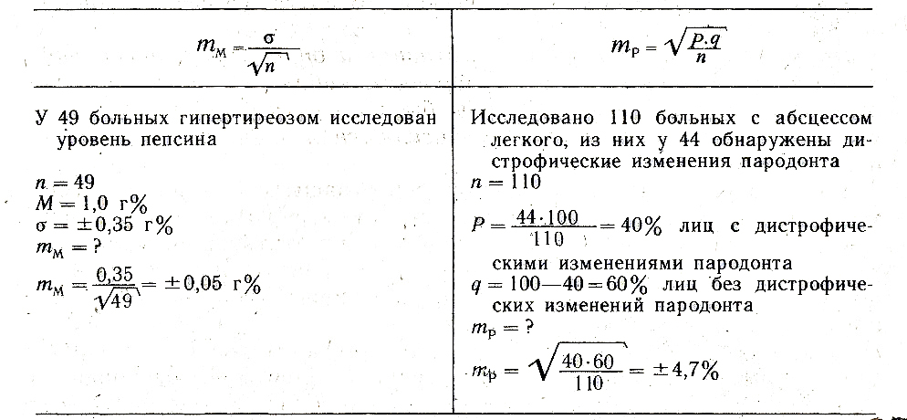

Каждая средняя арифметическая или относительная величина, порученная на выборочной совокупности, должна быть представлена со своей средней ошибкой. Это дает возможность рассчитать доверительные границы средних и относительных величин, а также определить достоверность разности сравниваемых показателей результатов исследования.)

Определение доверительных границ М и Р
Определяя для средней арифметической (или относительной) величины два крайних значения: минимально возможное и максимально возможное, находят пределы, в которых может быть искомая величина генерального параметра. Эти пределы называют доверительными границами.
Доверительные границы – границы средних (или относительных) величин, выход за пределы которых вследствие случайных колебаний имеет незначительную вероятность.
Доверительные границы средней арифметической в генеральной совокупности определяют по формуле:
$M_{\text{ген}}=M_{\text{выб}}±{\text{tm}}_{M}$

Доверительные границы относительной величины в генеральной совокупности определяют по следующей формуле:

$$P_{\text{ген}}=P_{\text{выб}}±{\text{tm}}_{P}$$
где
М_{ген} и Р_{ген} – значения средней и относительной величин, полученных для генеральной совокупности;
М_{выб} и Р_{выб} – значения средней и относительной величин, полученных для выборочной совокупности;
m_{M} и m_{P} – ошибки репрезентативности выборочных величин;
t – доверительный критерий (критерий точности, который устанавливают при планировании исследования;
t_{M} – доверительный интервал;
t_{M} = Δ, где Δ предельная ошибка показателя, полученного при выборочном исследовании.

Размеры предельной ошибки (Δ) зависят от коэффициента t, который избирает сам исследователь, исходя из необходимости получить результат с определенной степенью точности.
Величина критерия t связана определенными отношениями с вероятностью безошибочного прогноза – p и численностью наблюдений в выборочной совокупности (табл. 22).

Таблица 22

Зависимость доверительного критерия от степени вероятности безошибочного прогноза p (при n>30)

Степень вероятности безошибочного прогноза (p,%) | Доверительный критерий (t)
95,0 | 2
99,0 | 3

Для большинства медико-биологических и социальных исследований достоверными считаются доверительные границы, установленные с вероятностью безошибочного прогноза p = 95% и более. Чтобы найти критерий t при числе наблюдений n ≤30, необходимо воспользоваться специальной табл. 23, в которой слева показано число наблюдений без единицы (n-1), а сверху (p) – степень вероятности безошибочного прогноза.

Таблица 23

Значение критерия t для трех степеней вероятности
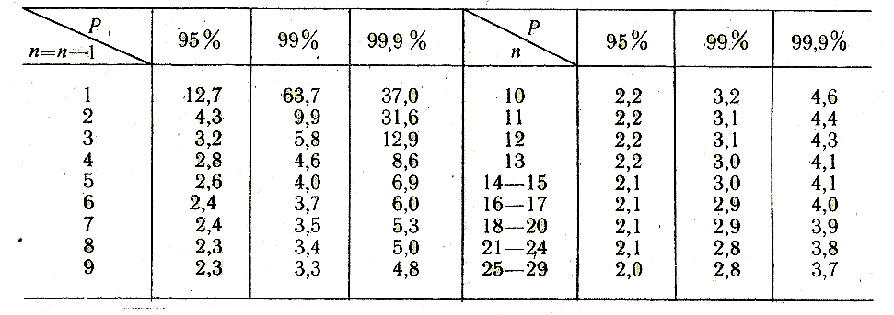
При определении доверительных границ сначала надо решить вопрос о том, с какой степенью вероятности безошибочного прогноза необходимо представить доверительные границы средней или относительной величины. Избрав определенную степень вероятности, соответственно этому находят величину доверительного критерия t при данном числе наблюдений. Таким образом, доверительный критерий t устанавливается заранее, при планировании исследования.
Любой параметр (средняя величина или относительная величина) может оцениваться с учетом доверительных границ, полученных при расчете.
Для ознакомления с методикой определения доверительных границ М_{выб} и Р_{выб} рекомендуется записать исходные данные и провести расчеты в определенной логической последовательности:

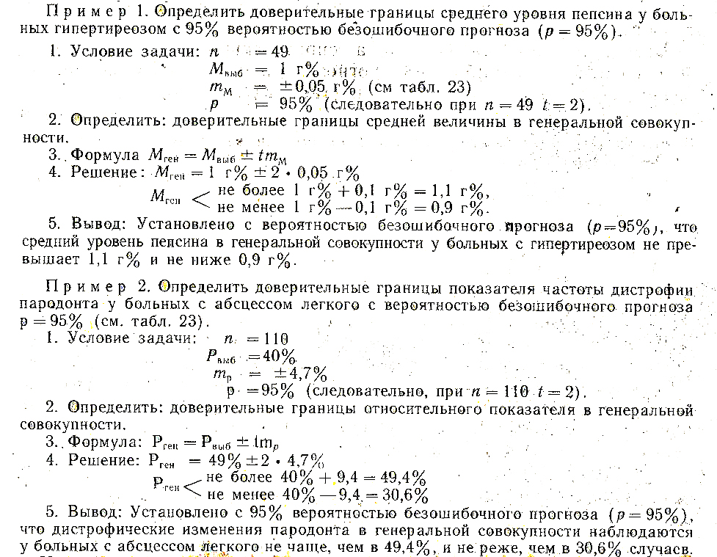
Как видно, доверительные границы зависят от размера доверительного интервала (t_{m} = Δ).
Анализ доверительных интервалов указывает, что при заданных степенях вероятности (р) и n≥30 t имеет неизменную величину и при этом доверительный интервал зависит от величины ошибки репрезентативности (m_{M} или m_{p}).
С уменьшением величины ошибки суживаются доверительные границы средних и относительных величин, полученных на выборочной совокупности, т.е. уточняются результаты исследования, которые приближаются к соответствующим величинам генеральной совокупности.
Если ошибка большая, то получают для выборочной величины большие доверительные границы, которые могут противоречить логической оценке искомой величины в генеральной совокупности.
Например, при определенном режиме питания и тренировок спортсменов средняя годовая прибавка массы тела у 80 спортсменов составила М_{выб} = 1 кг; m_{M} = ±0,8 кг. При степени вероятности p = 95,0% и t = 2 М_{ген} = 1 кг ± 2 × 0,8 кг. Следовательно:

Эти противоречивые данные означают, что при указанном режиме спортсмены могут дать большую среднюю прибавку массы тела (до +2,6 кг), но могут и убавить массу тела в среднем на 600 г. Таким образом, остается по-прежнему невыясненным вопрос о степени влияния данного режима спортсменов на массу их тела.
В подобном случае надо искать резервы сокращения размаха доверительных границ в размере величины ошибки репрезентативности. Прежде всего надо проанализировать уровень разнообразия признака по среднему квадратическому отклонению (Ϭ) с позиции однородноcти группы. Необходимо также иметь в виду, что большое влияние на величину средней ошибки, а следовательно, и на доверительные границы оказывает численность наблюдений.
Доверительные границы и М_{выб} и Р_{выб} зависят не только от средних ошибок этих величин (m_{M} или m_{p}), но и от избранной исследователем степени вероятности безошибочного прогноза (р). При большой степени вероятности размах доверительных границ увеличивается.

Определение достоверности разности средних (или относительных величин (по критерию t).
В медицине и здравоохранении по разности параметров оценивают средние и относительные величины, полученные для разных групп населения по полу, возрасту, а также групп больных и здоровых и т.д. Во всех случаях при сопоставлении двух сравниваемых величин возникает необходимость не только определить их разность, но и оценить ее достоверность.
Достоверность разности величин, полученных при выборочных исследованиях, означает, что вывод об их различии может быть перенесен на соответствующие генеральные совокупности.
Достоверность выборочной разности измеряется доверительным критерием (критерием точности t), который рассчитывается по специальным формулам для средних и относительных величин.
Формула оценки достоверности разности сравниваемых средних величин такова:

$$t=\frac{M_{1}−M_{2}}{\sqrt{m_{1}^{2}−m_{2}^{2}}}$$

и для относительных величин:

$$t=\frac{M_{1}−M_{2}}{\sqrt{m_{1}^{2}−m_{2}^{2}}}$$

где M₁, M₂, P₁, P₂ – параметры, полученные при выборочных исследованиях; m₁ и m₂ – их средние ошибки; t–критерий точности. Разность достоверна при t≥2, что соответствует вероятности безошибочного прогноза, равной 95% и более (p≥95,0%).
Для большинства исследований, проводимых в медицине и здравоохранении, такая степень вероятности является вполне достаточной.
При величине критерия достоверности t<2 степень вероятности безошибочного прогноза составляет р<95%. При такой степени вероятности"мы не можем утверждать, что полученная разность показателей достоверна с достаточной степенью вероятности. В этом случае необходимо получить дополнительные данные увеличив число наблюдений.
Может случиться, что при увеличении численности выборки разность продолжает оставаться недостоверной. Если при таких повторных исследованиях разность остается недостоверной, можно считать доказанным, что между сравниваемыми совокупностями не обнаружено различий по изучаемому признаку.
Например, требуется определить, достоверны ли различия в уровне пепсина в желудочном соке больных гипертиреозом и здоровых лиц. Обследуются на пепсин две группы: 49 больных гипертиреозом и 50 здоровых людей (контроль). Результаты представлены в табл. 24.

Таблица 24

Сравнение среднего уровня пепсина в желудочном соке больных гипертиреозом и здоровых лиц (контроль)

Сравниваемые группы | п | М, г% | т, г% | t | Степень вероятности безошибочного прогноза (р)
Больные гипертиреозом  Здоровые (контроль) | 49  50 | 1,0  4,0 | ±0,3  ±0,1 | 10,0 | >99,0

$$t=\frac{M_{1}−M_{2}}{\sqrt{m_{1}^{2}−m_{2}^{2}}}=\frac{4−1}{\sqrt{{0,3}^{2}}+{0,1}^{2}}=\text{10},0$$

Можно сделать вывод о том, что при гипертиреозе наблюдается снижение уровня пепсина, что подтверждается с большой степенью вероятности безошибочного прогноза (p>99%). Следовательно, снижение уровня пепсина может быть использовано в качестве одного из симптомов для подтверждения диагностики гипертиреоза. Подобным же образом оценивают достоверность разности сравниваемых относительных величин (табл. 25).
Вывод: разность показателей (40,0 – 6,8 = 33,2%) существенна и достоверна с вероятностью более 99%. Следовательно, можно с большой вероятностью утверждать, что дистрофия пародонта как сопутствующее заболевание характерна для больных с абсцессом легкого.

Таблица 25

Сравнение частоты случаев дистрофического поражения пародонта у больных с абсцессом легкого и здоровых лиц (контроль)

Сравниваемые | п | Из них с дистрофией пародонта |  |  | t | р
Сравниваемые | п | абс. | Р | $$m_{p}$$ | t | р
С абсцессом легкого  Здоровые (контроль) | 110  80 | 44  5 | 40,0  6,8 | ±4,7  ±2,7 | 6,2 | >99,0

Такое сочетание закономерно и должно быть объяснено глубокими патофизиологическими сдвигами в организме этих больных.
Этот пример показывает, что в большинстве случаев врачу- исследователю приходится решать вопрос о том, существенно ли и достоверно ли различие, которое он наблюдает между параметрам и двух выборочных совокупностей. Будет ли отражать закономерность полученная им разность и с какой вероятностью безошибочного прогноза можно это утверждать.
Указанная методика оценки достоверности и разности результатов исследования позволяет проводить только попарное сравнение, групп при обязательном, наличии обобщающих параметров – средних арифметических (М₁ и М₂) или относительных величин (Р₁ и Р₂) и их средних ошибок (m).
Оценка достоверности различия сравниваемых групп по критерию соответствия χ² (хи-квадрат). Определяя с помощью χ² соответствие эмпирического распределения теоретическому, оценивают достоверность различия между выборочными совокупностями.
Критерий χ² (в отличие от критерия t) применяется в тех случаях, когда нет необходимости знать величину того или иного параметра (среднюю или относительный показатель) и требуется оценить достоверность различия не только двух, но и большего числа групп.
Так, критерий соответствия χ² может быть использован для ответа на следующие вопросы: существенно ли отличаются друг от друга группы вакцинированных и невакцинированных по распределению их на больных и здоровых (т.е. эффективна ли вакцина); существенно ли отличаются группы населения с разным среднедушевым доходом по распределению их на больных и здоровых (т.е. влияет ли материальное обеспечение на уровень заболеваемости) и т.д.
Критерий χ² (хи-квадрат) определяется по формуле:

$$χ^{2}=\frac{Σ(ϕ−ϕ_{1})^{2}}{ϕ_{1}}$$
где φ – фактические (эмпирические) данные;
φ₁ – «ожидаемые» (теоретические) данные, вычисленные на основании нулевой гипотезы;
Σ – знак суммы.

«Нулевая гипотеза» – это предположение о том, что в сравниваемых группах отсутствует различие в распределении частот. Например, допускают одинаковое распределение больных и здоровых в группах вакцинированных и невакцинированных.
Определение критерия соответствия χ² основано на расчете разницы между фактическими и «ожидаемыми» данными. Чем больше эта разность (φ – φ₁), тем с большей вероятностно можно утверждать, что существуют различия в распределении сравниваемых выборочных совокупностей и. наоборот, чем меньше разность (φ – φ₁), тем меньше шансов на то, что сравниваемые выборочные совокупности различны между собой.
Такой принцип доказательства «от противного» является довольно распространенным во многих исследованиях и применяется при расчете критерия χ².
Последовательность расчета критерия χ² (5 этапов) представим на примере.
Требуется оценить при помощи критерия χ² различаются ли по срокам постановки диагноза (менее 15 дней, 15 дней и более с момента обращения) труппы больных ревматизмом, обратившихся за помощью в поликлинику, где имеется кардиоревматологический кабинет, и в поликлинику, где он отсутствует.
Этапы расчета представлены в табл. 26.

Таблица 26

Распределение больных ревматизмом по срокам установления диагноза в поликлиниках с разной системой организации специализированной помощи

Кардиорев матологический кабинет | Число больных | I этап |  | II этап |  | III этап |  | IV этап |  | V этап
Кардиорев матологический кабинет | Число больных | фактические числа |  | "ожидаемые" числа |  | $$ϕ−ϕ_{1}$$ |  | $$(ϕ−ϕ_{1})^{2}$$ |  | $$\frac{(ϕ−ϕ_{1})^{2}}{ϕ_{1}}$$
Кардиорев матологический кабинет | Число больных | <15 | 15 и более | <15 | 15 и более | <15 | 15 и более | <15 | 15 и более | <15 | 15 и более
Есть  Нет | 73  21 | 54  7 | 19  14 | 47,4  13,6 | 25,6  7,4 | + 6,6  –6,6 | –6,6  + 6,6 | 43,56  43,56 | 43,56  43,56 | 0,9  3,2 | 1,7  5,9
Итого: | 94 | 61 | 33

Описание последовательности расчета критерия χ²:
I этап – распределение фактических данных (φ) по всем группам, суммирование итогов. 61+ 33 = 94.
II этап – определение ожидаемых величин (φ₁) на основе «нулевой гипотезы». Согласно нулевой гипотезе, допускают, что наличие или отсутствие в поликлинике кардиоревматологических кабинетов не влияет на сроки постановки диагноза у больных ревматизмом. В этом случае распределение двух групп больных, обслуживаемых с участием специалистов кардиоревматологического кабинета и без него, по срокам постановки диагноза (менее 15 дней и 15 дней и более с момента обращения в поликлинику) должно быть одинаковым и соответствовать итоговому фактическому распределению всех наблюдаемых больных, т.е. 61 и 33. При таком условии в первой группе (кардиоревматологический кабинет есть) «ожидаемое» число больных со сроком установления диагноза менее, 15 дней определяется из следующей пропорции:

94 – 61  73 – x | $$x=\frac{\text{73}×\text{61}}{\text{94}}=\text{47},4$$

«Ожидаемое» число больных со сроком установления диагноза 15 дней и более получается путем вычисления 73 – 47,4 = 25,6. Подобным же способом рассчитывают «ожидаемые» числа больных второй группы.

Со сроком меньше 15 дней = | $$\frac{\text{21}×\text{61}}{\text{94}}$$ | = 13,6;
со сроком 15 и более дней = | 21 – 13,6 | = 7,4.

Полученные «ожидаемые» числа по всем группам заносятся в таблицу.

III этап – определяют разность между фактическими и «ожидаемыми» числами (φ – φ₁). Первая группа больных (φ – φ₁) = 54 – 47,4 = +6,6; 19 – 25,6 = –6,6. Вторая группа больных (φ – φ₁) = 7 – 13,6 = –6,6; 14 – 7,4 = +6,6. [В числовом отношении разность между фактическими и «ожидаемыми» числами (φ – φ₁) одинакова, что позволяет проверить правильность расчетов]
IV этап – определяют квадрат разностей (φ – φ₁) по всем группам.
V этап – квадрат разности делят на «ожидаемое», число $\frac{(ϕ−ϕ_{1})^{2}}{ϕ_{1}}$ во всех группах и результаты заносятся в таблицу.

Например: | $$\frac{\text{43},\text{56}}{\text{47},4}=0,9,\frac{\text{43},\text{56}}{\text{25},6}=1,7$$ | и т.д.

VI этап – | критерий соответствия χ² определяется путем  суммирования предыдущих результатов
 | $$\frac{(ϕ−ϕ_{1})^{2}}{ϕ_{1}}$$ | по всем группам:

$$χ^{2}=\sum{\frac{(ϕ−ϕ_{1})^{2}}{ϕ_{1}}}=0,9+1,7+3,2+5,9=\text{11},7$$
Величина критерия χ² зависит от величины разности между фактическими и «ожидаемыми» числами и от числа слагаемых (т.е. от числа сравниваемых групп по графам и строкам). Чем больше разность, тем больше критерий χ². Если бы фактические данные были равны «ожидаемым» (φ – φ₁), то χ² был бы равен нулю и «нулевую гипотезу» надо было бы признать существенной. И наоборот, чем больше величина критерия χ², тем «нулевая гипотеза» становится менее вероятной, «несущественной».
Для оценки критерия χ² учитывают число рядов (R) и число строк распределения фактических (без итоговых) и на основании этих данных вычисляют так называемое число степеней свободы n¹ = (R – 1) × (S – 1). В нашем примере R = 2, S = 2, при этом n¹ = (2 – 1) × (2 – 1) = 1. Число степеней свободы n¹ указывает на число «свободно варьирующих» элементов (имеется в виду то число клеток таблицы, которые могут быть заполнены любыми числами без изменения общих итоговых данных). Так, в нашем примере имеется только одно число степеней свободы n¹ = 1. Это указывает на то, что достаточно найти только одно «ожидаемое» число, тогда три остальных числа можно легко получить как дополнение до итоговых чисел. Полученную величину χ² =11,7 при n¹ = 1 оценивают по специальной таблице (табл. 27).

Таблица 27
Таблица оценки значений критерия соответствия χ²

Число степеней свободы (n¹) | Уровень вероятности подтверждения «нулевой гипотезы» (р)
Число степеней свободы (n¹) | р₁= 5% | р₂ = 1 % | р₃ = 0,1%
1 | 3,8 | 6,6 | 10,8
2 | 5,9 | 9,2 | 13,8
3 | 7,8 | 11,3 | 16,3
4 | 9,5 | 13,3 | 18,5
5 | 11,1 | 15,1 | 20,5
и т.д. | и т.д.

Для того чтобы опровергнуть «нулевую гипотезу», вычисленный критерий соответствия (χ²) должен быть равен или больше табличного (критического) значения" χ² при уровне вероятности «нулевой» гипотезы р₁ = 5%.
Как видно из табл. 29, при числе степеней свободы n¹ = 1 и уровне вероятности подтверждения «нулевой гипотезы» р₁ = 1% критическое значение χ² = 3,8; для уровня р₂ = 1% значение χ² = 6,6, а для р₃ = 0,1% значение χ² = 10,8. Вычисленная же нами величина χ² = 11,7 больше критического значения χ² при котором уровень вёроятности подтверждения «нулевой гипотезы» будет равен 0,1%. Это дает основание опровергнуть «нулевую гипотезу» и признать существенными различия в распределении по срокам постановки диагноза двух сравниваемых групп больных ревматизмом (обследованных специалистом, работающим в кардиоревматологическом кабинете, и при отсутствии такого специалиста). Эти данные позволяют утверждать, что организация специализированных кардиоревматологических кабинетов в поликлиниках позволяет снизить сроки обследования больных ревматизмом.

Корреляционная зависимость
Корреляция – понятие, которое означает взаимосвязь между признаками. Согласно общепринятому научному подходу, все явления и процессы, совершающиеся в них, взаимосвязаны и взаимообусловлены. Задача науки – вскрыть и изучить наиболее существенные связи между явлениями и процессами.
Значительная корреляция между двумя случайными величинами всегда является свидетельством существования некоторой статистической связи в данной выборке, но эта связь не обязательно должна иметь причинно-следственный характер. Часто заманчивая простота корреляционного исследования подталкивает исследователя делать ложные интуитивные выводы о наличии причинно-следственной связи между парами признаков, в то время как коэффициенты корреляции устанавливают лишь статистические взаимосвязи, а не природу связи. В то же время, отсутствие корреляции между двумя величинами ещё не значит, что между ними нет никакой связи. Например, зависимость может иметь сложный нелинейный характер, который корреляция не выявляет. Таким образом, корреляционный анализ при помощи математических процедур позволяет изучить статистические связи между различными характеристиками и отдельными признаками изучаемой социальной действительности. Однако при анализе следует учитывать, что коэффициенты корреляции между изучаемыми параметрами определяют величину, но не характер связи (причинно-следственной или сопутствия). Статистически достоверная связь между двумя переменными не позволяет определять причину и следствие.
Некоторые виды коэффициентов корреляции могут быть положительными или отрицательными. В первом случае предполагается, что мы можем определить только наличие или отсутствие связи, а во втором – также и её направление. Если предполагается, что на значениях переменных задано отношение строгого порядка, то отрицательная корреляция – корреляция, при которой увеличение одной переменной связано с уменьшением другой. При этом коэффициент корреляции будет отрицательным. Положительная корреляция в таких условиях – это такая связь, при которой увеличение одной переменной связано с увеличением другой переменной. Возможна также ситуация отсутствия статистической взаимосвязи – например, для независимых случайных величин.

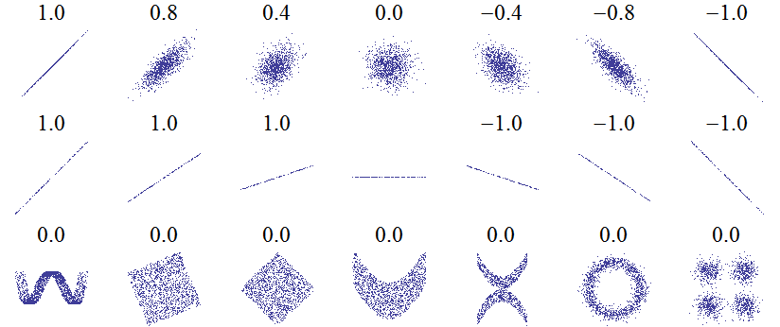

Рис. 1. Множество корреляционных полей. Распределения значений (x, y) с соответствующими коэффициентами корреляций для каждого из них.

Как видно из рисунка 1, коэффициент корреляции отражает «зашумлённость» линейной зависимости (верхняя строка), но не описывает наклон линейной зависимости (средняя строка), и совсем не подходит для описания сложных нелинейных зависимостей (нижняя строка). Для распределения, показанного в центре рисунка, коэффициент корреляции не определен, так как дисперсия y равна нулю.
В социальной гигиене и организации здравоохранения, в различных разделах медицины и биологии часто приходится проводить статистический анализ связей всевозможных признаков в совокупности. Связь может проявляться между различными признаками в следующих формах: 1) связь между факторными и результативными признаками (причинно-следственная связь); 2) зависимость параллельных изменений нескольких признаков от какой-то третьей величины (связь сопутствия). Необходимо уметь изучать особенности этих связей, определять их размеры и характер, а также оценивать их достоверность.
Различают две формы проявления количественных связей между явлениями или процессами: функциональную (жестко детерминированную) и статистическую корреляционную (стохастически детерминированная).
Под функциональной понимают такую связь, при которой любому значению одного из признаков соответствует строго определенное значение другого (радиусу круга соответствует определенная площадь круга, скорость свободно падающего тела определяется величиной ускорения силы тяжести и времени падения). Функциональная связь характерна для физико-химических процессов.
В социально-гигиенических исследованиях, а также в клинической медицине и биологии зависимости между явлениями носят иной характер – характер корреляционной связи. При корреляционной связи значению каждой средней величины одного признака соответствует несколько значений другого взаимосвязанного с ним признака. Всем известно, что рост и масса тела человека связаны между собой. У группы лиц с одинаковым ростом наблюдаются различные колебания массы тела. Однако эти колебания массы тела варьируют в определенных размерах – вокруг своей средней величины.
Между уровнем температуры тела человека и числом сердечных сокращений существует также зависимость. При одинаковой температуре тела у различных людей наблюдаются индивидуальные колебания частоты сердечных сокращений, варьирующие вокруг своей средней.
Важно отметить, что корреляционная связь проявляется лишь в массе наблюдений, т.е. в совокупности.
При установлении корреляционной связи между изучаемыми явлениями перед специалистами каждой области науки стоит задача по изысканию причинной связи, подтверждающей зависимость одного явления от другого или двух явлений от третьего (от общей их причины). Статистика позволяет исследователю измерить связи, обосновать выводы и наглядно их иллюстрировать.
Используя методы корреляции, важно помнить о возможности измерять связь между различными признаками только лишь в качественно однородной совокупности. Нельзя, например, сопоставлять рост и массу тела людей, состоящих из лиц разного пола и возраста.
Корреляция может быть представлена в виде таблицы, графика и коэффициента корреляции (рис. 2). Таблицы и графики дают лишь представление о наличии и направлении связи. Так, между температурой воздуха и числом случаев бронхита существует корреляционная связь. При этом с повышением температуры воздуха число бронхитов уменьшается. Об этой закономерности можно судить по данным, представленным в таблице и на графике. Однако измерить и оценить статистическую достоверность этой связи можно лишь при помощи специального коэффициента корреляции (r_{xy}) и его средней ошибки (m_{r}).

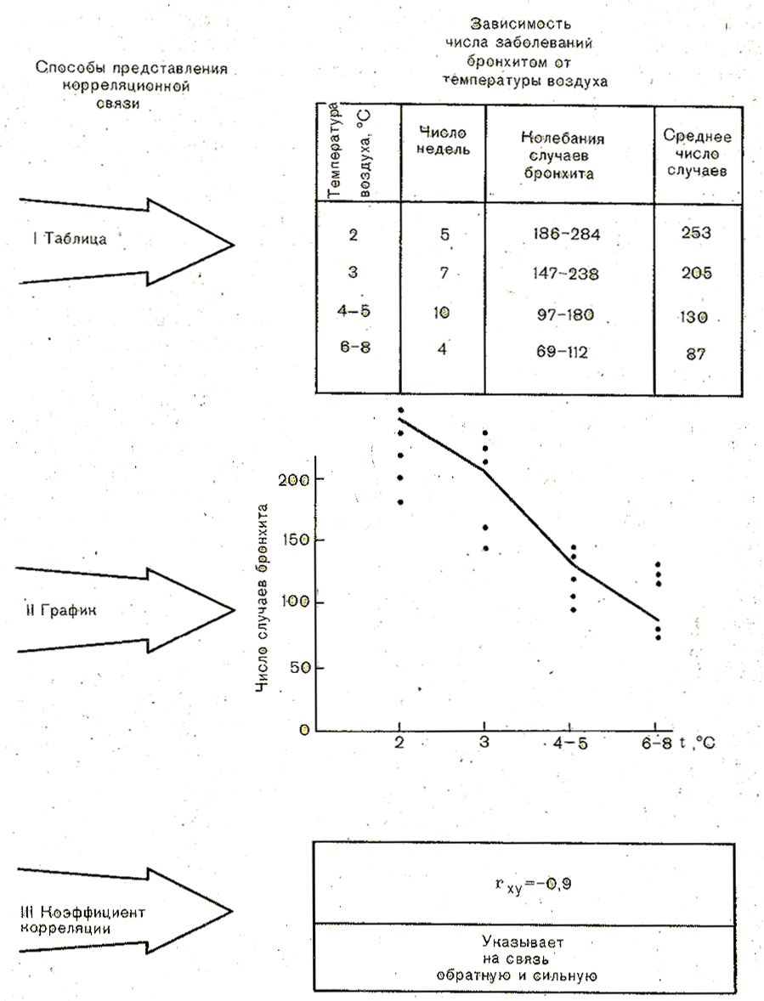

Рис. 2. Способы представления корреляционной связи. Зависимость числа заболеваний бронхитом от температуры воздуха.

Коэффициент корреляции находит широкое применение в работе врача любой специальности. Например, врач-педиатр использует этот показатель при оценке физического развития детей и подростков, социал-гигиенист – для определения зависимости между конкретными условиями труда и быта и состоянием здоровья обследуемых контингентов. Коэффициент корреляции позволяет определить зависимость частоты случаев заболеваний у обследуемых контингентов от их возраста, стажа работы, наличия каких-либо производственных вредностей (уровень концентрации токсических веществ), а также установить, в какой из изучаемых групп эта зависимость выражена сильнее.
Коэффициент корреляции (r_{xy}) одним числом измеряет силу связи между изучаемыми явлениями и дает представление о ее направлении.
По направлению связь может быть прямой и обратной. При прямой связи с увеличением значений одного признака возрастает среднее значение другого признака. Например: с повышением температуры тела увеличивается частота пульса у большинства инфекционных больных; с увеличением роста ребенка увеличивается масса его тела. Коэффициент корреляции, характеризующий прямую связь, обозначается знаком плюс (+). При обратной связи с увеличением одного признака убывает среднее значение другого признака. Например, чем ниже температура воздуха в осенний период, тем выше заболеваемость детей острым бронхитом. Коэффициент корреляции, характеризующий обратную связь, обозначается знаком минус (–).

Таблица 30

Схема оценки силы и направления корреляционной связи по коэффициенту корреляции

Сила связи | Прямая (+) | Обратная ( –)
Полная | + 1,0 | – 1,0
Сильная | от +1,0 до +0,7 | от –1,0 до –0,7
Средняя | от +0,7 до +0,3 | от –0,7 до –0,3
Слабая | от +0,3 до 0,0 | от –0,3 до 0,0
Отсутствует связь | 0,0 | 0,0

По силе связи коэффициенты корреляции колеблются от единицы (полная связь) до нуля (отсутствие связи) (табл. 30). Чем больше среднему значению одного признака соответствует значений другого признака, тем выше сила связи между ними.
Корреляционная связь может быть прямолинейной и криволинейной. Прямолинейная связь характеризуется относительно равномерным изменением средних значений одного признака при равных изменениях другого (например, наблюдается соответствие между изменениями уровней максимального и минимального артериального давления). В случаях криволинейной зависимости иное соотношение: при равномерном изменении одного признака могут наблюдаться возрастающие и убывающие средние значения другого признака.
Измерение и оценка связи между явлениями при прямолинейной корреляции осуществляется с помощью коэффициента корреляции r_{xy}, а при криволинейной – корреляционным отношением ƞ.
Существует много способов вычисления коэффициента прямолинейной корреляции. Выбор этих способов в каждом конкретном случае определяется целью, характером и объемом исследования, наличием или отсутствием вычислительной техники.
При прямолинейной корреляции, при небольшом числе наблюдений (n≤30), при несгруппированных данных коэффициент корреляции определяется по следующей формуле:

$$r_{\text{xy}}=\frac{{Σd}_{x}×d_{y}}{\sqrt{{Σd}_{x}^{2}×{Σd}_{y}^{2}}}$$

где x и у – переменные варианты сопоставляемых вариационных рядов, d_{x} и d_{y} – отклонение каждой переменной (варианты) от своей средней арифметической (M_{x} и M_{y}).
Например, требуется определить, имеется ли зависимость между температурой тела и частотой пульса (условные данные) (табл. 31, 32).

Таблица 31

Зависимость между температурой тела и частотой сердечных сокращений
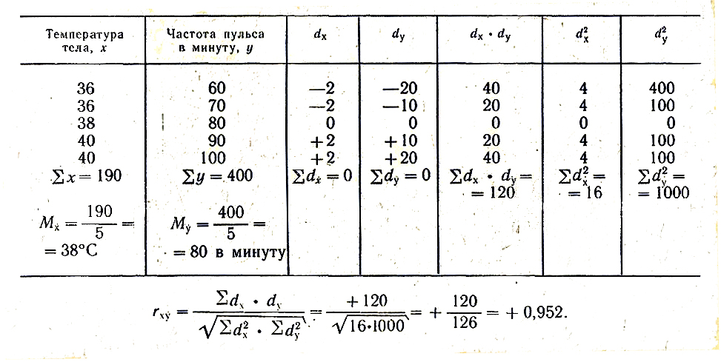
Последовательность расчета.
1. Построить вариационные ряды из парных признаков х и у (графы 1,2).
2. Определить их средние величины – M_{x} и M_{y}.
3. Найти d – отклонение каждой варианты от средней для ряда х(d_{x} = x – M_{x}) и для ряда y(d_{y} = y – M_{x}) – графы 3, 4.
4. Полученные отклонения перемножить (d_{x} × d_{y}) и просуммировать (Σ dx × d_{y}) – графа 5.
5. Каждое отклонение возвести в квадрат и суммировать по ряду $x−\sum{d_{x}^{2}}$(графа 6) и по ряду $y\sum{d_{y}^{2}}$(графа 7).
6. Определить произведение $\sum{d_{y}^{2}}×\sum{d_{y}^{2}}$ и из произведения извлечь квадратный корень $\sqrt{\sum{d_{x}^{2}×\sum{d_{y}^{2}}}}$
7. Рассчитать r_{xy} по формуле:
$$r_{\text{xy}}=\frac{\sum{d_{x}×d_{y}}}{\sqrt{\sum{d_{x}^{2}×d_{y}^{2}}}}$$
Таблица 32

Пример определения r_{xy} между температурой тела и частотой пульса в минуту
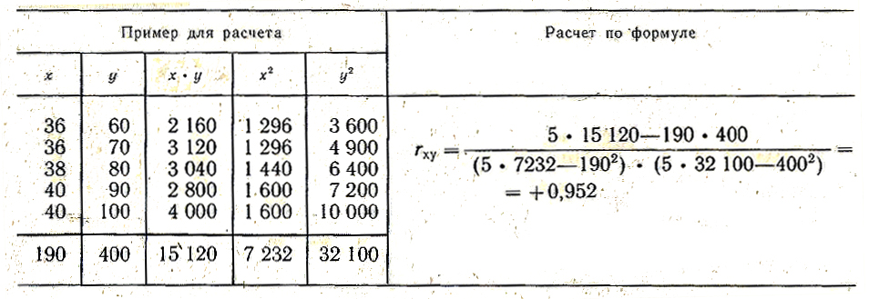
Вывод: между температурой прямая и сильная связь (+0,952).
Предложенная методика определения r_{xy} используется в случаях, когда число парных вариант не превышает 30, т.е. при малом числе наблюдений. При большем количестве парных вариант необходимы другие расчеты коэффициента корреляции, с которыми можно познакомиться в специальной литературе.
Ошибка коэффициента корреляции.
Для того чтобы убедиться в том, что коэффициент корреляции, вычисленный по данным выборочного исследования, будет соответствовать размеру связи в генеральной совокупности, необходимо определить среднюю ошибку коэффициента корреляции (m_{r}) и критерий t:

$$m_{r}=\sqrt{\frac{1−r_{\text{xy}}^{2}}{n−2}}$$ | ; | $$t=\frac{r_{\text{xy}}}{m_{r}}$$

t – оценивается по таблице критерия t (см. табл. 25), где при n '= n – 2 (n – число парных вариантов) будет соответствовать вероятности наличия связи (р). В нашем примере:

$$m_{r}=\sqrt{\frac{1−0,{\text{952}}^{2}}{5−2}}=±0,\text{19}$$

$$t=\frac{0,\text{952}}{0,\text{19}}=5,0$$

Вывод: коэффициент корреляции, равный +0,952, достоверен с вероятностью безошибочного прогноза р >95%, т.к. при n' = 5 – 2 = 3 полученный нами критерий t будет больше t_{табл} = 3,2 (p = 95%) и меньше t_{табл} = 5,8 (р = 99%).
Следовательно, материалы выборочного исследования позволяют утверждать, что в генеральной совокупности существует сильная прямая связь между температурой тела и частотой пульса.
Кроме того, для оценки достоверности коэффициента корреляции можно использовать специальную таблицу (для малых выборок). Преимущество этой таблицы заключается в том, что полученную величину коэффициента корреляции можно оценить без предварительных расчетов m_{r} и t, а путем сравнения r_{xy} со стандартным коэффициентом корреляции, рассчитанным и представленным в таблице для различной степени вероятности и различного числа наблюдений (табл. 33).
Методика пользования таблицей: в вертикальном первом ряду представлены значения n = n – 2, в верхней строке – желательная степень вероятности наличия связи (р), при которой коэффициент корреляции можно считать достоверным. Цифры внутри таблицы – стандартные коэффициенты корреляции. Вычисленный r_{xy} должен быть ≥ r_{табл.(стандарт)}.

Таблица 33

Стандартные коэффициенты корреляции, которые считаются достоверными (по Л. С. Каминскому)

Число степеней свободы  п' = п – 2 | Уровень вероятности Р (в %) |  |  | Число степеней свободы  п' = п – 2 | Уровень вероятности р (в %)
Число степеней свободы  п' = п – 2 | 95,0 | 98,0 | 99,0 | Число степеней свободы  п' = п – 2 | 95,0 | 98,0 | 99,0
1 | 0,997 | 0,999 | 0,999 | 12 | 0,532 | 0,612 | 0,661
2 | 0,950 | 0,980 | 0,990 | 13 | 0,514 | 0,592 | 0,641
3 | 0,878 | 0,934 | 0,959 | 14 | 0,497 | 0,574 | 0,623
4 | 0,811 | 0,882 | 0,917 | 15 | 0,482 | 0,558 | 0,606
5 | 0,754 | 0,833 | 0,874 | 16 | 0,468 | 0,542 | 0,590
6 | 0,707 | 0,789 | 0,834 | 17 | 0,456 | 0,528 | 0,575
7 | 0,666 | 0,750 | 0,798 | 18 | 0,444 | 0,516 | 0,561
8 | 0,632 | 0,716 | 0,765 | 19 | 0,433 | 0,503 | 0,549
9 | 0,602 | 0,685 | 0,735 | 20 | 0,423 | 0,492 | 0,537
10 | 0,576 | 0,658 | 0,708 | 25 | 0,381 | 0,445 | 0,487
11 | 0,553 | 0,634 | 0,684 | 30 | 0,349 | 0,409 | 0,449

В нашем примере n' = 5 – 2 = 3, r_{xy} = +0,952. Сопоставим со стандартным r_{табл} по строке n' = 3.
Стандартное r_{табл} = 0,878 соответствует р = 95%,
Стандартное r_{табл} = 0,934 соответствует р = 98%,
Стандартное r_{табл} = 0,959 соответствует р = 99%.
Следовательно полученный нами коэффициент корреляции r_{xy} = +0,952 наиболее близок стандартному r_{табл} =0,959, что соответствует вероятности безошибочного прогноза р = 99% и подтверждает достоверность r_{xy} = +0,952.
В некоторых случаях измерение направления и силы связи можно осуществлять с помощью так называемого коэффициента ранговой корреляции ($ρ$) и его ошибки ($m_{ρ}$).
Коэффициент ранговой корреляции для измерения взаимосвязи между парными признаками применяют при следующих условиях:
1) при небольшом числе наблюдений (не более 30 парных величин);
2) когда нет необходимости в точных расчетах уровня силы связи, а нужны лишь ориентировочные данные;
3) когда признаки имеют не только количественные, но и качественные (описательного характера) значения;
4) когда ряды распределения имеют открытые варианты (например, <20 или >40).
При расчете коэффициента ранговой корреляции ($ρ$) не имеет значения характер связи: прямолинейная или криволинейная. Формула расчета:

$$ρ=1−\frac{6\sum{d^{2}}}{n(n^{1}−1)}$$
где $ρ$ – коэффициент ранговой корреляции, d – разность рангов, n – число пар.
Формула ошибки коэффициента ранговой корреляции:

$$m=\sqrt{\frac{1−ρ^{2}}{n−2}}$$
Оценка достоверности $ρ$ осуществляется по тем же принципам, как и r_{xy} с помощью критерия t и числа степени свободы п'; $t=\frac{ρ}{m_{ρ}}$; n' = n – 2. Результаты сравниваются с табличными критериями t_{табл}.
Вывод: между уровнем концентрации фтора в питьевой воде и числом лиц, пораженных флюорозом, наблюдается прямая и сильная связь. Наши материалы позволяют сделать такой вывод, т.к. и коэффициент ранговой корреляции превышает свою ошибку в 7,6 раза и достоверен с вероятностью более 99% (p>99%). Необходимо дальнейшее увеличение числа наблюдений.
Пример: определить размер связи между уровнем концентрации фтора в питьевой воде и числом лиц, пораженных флюорозом (в процентах к числу обследованных) (табл. 34).

$$ρ=1−\frac{6×\sum{d^{2}}}{n(n^{2}−1)}=1−\frac{6×0,5}{5(5^{2}−1)}=1−\frac{3,0}{\text{120}}\text{=+}0,\text{975}$$ | (связь сильная и прямая)

$$m_{ρ}=\sqrt{\frac{1−ρ}{n−2}}=\sqrt{\frac{1−0,{\text{975}}^{2}}{5−2}}=±0,\text{128}$$

$$t=\frac{ρ}{m_{ρ}}=\frac{0,\text{975}}{0,\text{128}}=7,\text{62};p>\text{99}\text{\%}$$
Таблица 34

Распространенность флюороза среди населения, употребляющего воду с различным содержанием фтора

Содержание фтора в воде, мг/л | Процент пораженных флюорозом | Порядковый номер (ранг) |  | Разность рангов | Квадрат разности рангов
x | y | $$x_{1}$$ | $$y_{1}$$ | d | d²
Низкое 0,5 | 0,0 | 1 | 1 | 0,0 | 0,0
Оптимальное 1,0 | 3,0 | 2 | 2 | 0,0 | 0,0
Условно-допустимое 1,5 | 15,0 | 3 | 3 | 0,0 | 0,0
Повышенное 3,5 | 98,0 | 4 | 4,5 | –0,5 | 0,25
Недопустимое 5,0 | 98,0 | 5 | 4.5 | + 0,5 | 0,25
 |  |  |  |  | $$\sum{d^{2}=0,5}$$

Последовательность расчета коэффициента ранговой корреляции (табл. 34):
1. Составить ряды из парных признаков (х и у). Сначала проанализировать связь графическим методом.
2. Каждую величину признака заменить ранговым (порядковым) номером – x₁ и y₁. (В тех случаях, когда имеется несколько одинаковых по величине чисел, порядковый номер обозначают средним числом из суммы очередных порядковых их номеров.)
3. Определить разность рангов d = x₁ – y₁.
4. Возвести в квадрат разность рангов – d².
5. Получить сумму квадратов разности рангов Σd².
6. Определить $ρ$ по формуле.
7. Определить направление и силу связи по схеме.
8. Определить ошибку $m_{ρ}$, критерий t и оценить достоверность $ρ$.
9. Сделать выводы.
Коэффициенты корреляции имеют большое значение в медицине и здравоохранении. Они применяются для выявления разнообразных связей между явлениями и процессами, необходимы при оценке физического состояния индивидуума и социальных групп, для определения влияния на здоровье отдельных групп населения как благоприятных, так и неблагоприятных факторов окружающей среды.
К пользованию коэффициентами корреляции нельзя подходить механически. Общим правилом, как при любом статистическом подходе, остается предварительное изучение материальной сущности явления, поэтому при расчете коэффициентов корреляции надо помнить, что наличие связи еще не свидетельствует о причинно-наследственной зависимости между изучаемыми явлениями. Следует обязательно учитывать возможные влияния и других факторов. Коэффициент корреляции как показатель силы связи пригоден для оценки прямолинейной зависимости. Сначала графическим способом выясняется характер распределения анализируемых явлений.
Рассмотренный нами коэффициент корреляции указывает лишь на направление и силу связи между двумя переменными величинами, но не дает возможности судить о том, как количественно меняются величины одного по мере изменения величин другого признака. Ответ на этот вопрос дает применение метода регрессии.
Регрессия – функция, позволяющая по величине одного коррелируемого (связанного) признака определить средние величины другого признака.
С помощью регрессии ставится задача выяснить, как количественно меняется одна величина при изменении другой величины на единицу. Для определения размера этого изменения применяется специальный коэффициент – коэффициент регрессии.
Коэффициент регрессии R_{y/x} – абсолютная величина, на которую в среднем изменяется признак при изменении другого признака на единицу.
Формула коэффициента регрессии:
$$R_{y/x}=r_{\text{xy}}×\frac{σ_{y}}{σ_{x}}$$

где R_{y/x} – коэффициент регрессии, r_{yx} – коэффициент корреляции, Ϭ_{x} и Ϭ_{y} – средние квадратические отклонения для ряда х и у.
Проследим вычисление коэффициента регрессии на примере.
Пример. Определить массу тела по росту у 9-летних девочек. Обозначим через у их массу и через х – их рост. Известно, что сигма роста девочек этого возраста Ϭ_{x} = ±5,8 см, сигма массы Ϭ_{y} = ±4,2 кг, коэффициент корреляции между ростом и массой тела равен r_{yx} = +0,6. Коэффициент регрессии по росту равен:

$R_{y/x}\text{=+}0,6×\frac{4,2}{5,8}\text{=+}0,\text{43}{\text{кг}}/{\text{см}}$.

Вывод: при увеличении среднего роста 9-летних девочек на 1 см средняя масса их увеличивается на 0,43 кг.
С помощью коэффициента регрессии без специальных измерений можно определить величину одного из признаков (например, массы тела), зная значение другого (роста). Для этих целей служит уравнение линейной регрессии:

$$y=M_{y}+R_{y/x}(x−M_{x})$$

где y – искомая величина массы тела, x – известная величина роста; R_{y/x} – коэффициент регрессии массы тела по росту; M_{y} – среднее значение массы тела, характерное для данного возраста; M_{x} – среднее значение роста.
Пример. Известны среднее значение массы тела девочек 9-летнего возраста M_{y} = 30,3 кг и среднее значение роста M_{x} = 135,5 см. Какова будет средняя масса тела у 9-летних девочек, имеющих рост 132 см? Подставим в уравнение регрессии известные нам данные и получим: у = 30,3 + 0,43 (132–135,5) = 28,8 кг.
Вывод: росту 9-летних девочек, равному 132 см, соответствует средняя масса тела = 28,8 кг.
В практике исследования физического развития детей и подростков широко распространен метод оценки показателей роста, массы, окружности груди по шкале регрессии. Индивидуальные значения отдельных признаков очень разнообразны: так, у людей с одинаковым ростом показатели массы и окружности грудной клетки могут колебаться в самых широких пределах. Меру разнообразия индивидуальных размеров признаков характеризует сигма регрессии ($σ_{R_{y/x}}$), которая вычисляется по следующей формуле:

$$σ_{R_{y/x}}=σ_{y}\sqrt{1−r_{\text{xy}}^{2}}$$

где Ϭ_{y} – среднее квадратическое отклонение измеряемого признака (например, массы), r_{xy} – коэффициент корреляции.
Чем меньше значение сигмы регрессии, тем более узкими будут пределы колебаний индивидуальных признаков относительно средней. В нашем примере:

$$σ_{y}=±4,2\text{кг},r_{\text{xy}}\text{=+}0,6,σ_{R_{y/x}}=4,2\sqrt{1−{0,6}^{2}=±3,\text{36}\text{кг}}$$

Зная коэффициент регрессии, используя уравнение регрессии и сигму регрессии, можно построить шкалу регрессии.

Пример расчета шкалы регрессии. Измерен рост (x) и вес (y) мальчиков 6 лет. M_{x} = 118,8 см; Ϭ_{x} = ±5,8 см; M_{y} =24,1 кг; и Ϭ_{y} = ±2,6 кг; r_{xy} = ±0,7.

1. Коэффициент регрессии массы тела по росту $R_{y/x}±0,7×\frac{2,6}{5,8}=0,3{\text{кг}}/{\text{см}}$.

2. По росту находим массу тела с помощью уравнения регрессии (y = R_{y/x} × x + a), где a = M_{y} + R_{y/x} × M_{x}; a = 24,1 – 0,3 × 118,8 = –11,54

Нахождение массы тела по росту

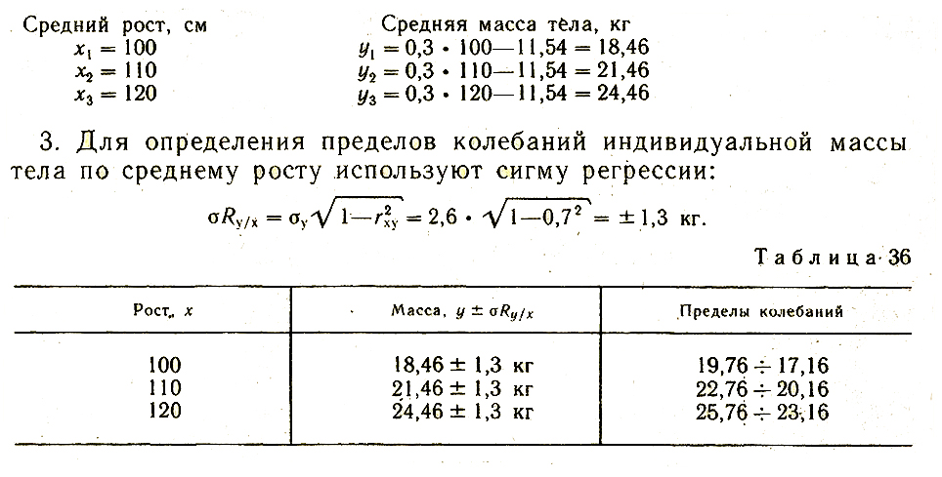
На основании данных табл. 36 можно построить график. Линия должна ограничиваться найденными точками (рис. 3).

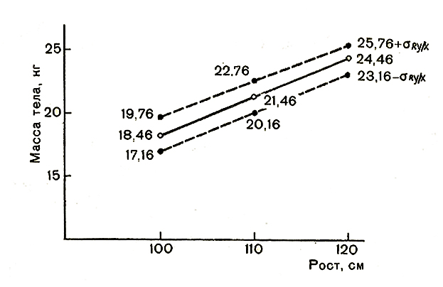
Рис. 3. Шкала регрессии массы тела по росту шестилетних мальчиков.

По этому графику можно определить как средние значения массы тела по росту, так и индивидуальные колебания массы тела по росту каждого ребенка не только по полученным точкам, но и в промежутках между ними. На этом принципе расчетов строятся стандарты физического развития, которые позволяют сопоставить рост каждого ребенка с массой его тела, окружностью груди, ростом сидя и т.д.
Применяя регрессию в исследовании, мы можем по величине какого-либо признака судить о средних размерах другого, взаимосвязанного с ним признака, при этом не производить каждый раз новых опытов и новых измерений. Например, по среднему росту можно судить о возможном уровне массы, по уровню максимального давления крови – о минимальном уровне, по количеству заболеваний – о среднем количестве бациллоносителей и т.д. На этом принципе строят номограмму – специальный график – сетку, на которой откладывают значения признака на одной линии, а на другой – соответствующие значения другого признака. Метод регрессивного анализа имеет большое значение в науке и практике.

Динамические ряды и их анализ
Важной задачей медицины и здравоохранения является изучение здоровья населения, а также характера и объема деятельности лечебно-профилактических учреждений с учетом их изменений во времени. Для того чтобы анализировать, динамику того или иного процесса, необходимо уметь сопоставить динамические ряды разных типов, уметь их выравнивать и анализировать.
Динамическим рядом называется ряд, состоящий из однородных сопоставимых величин, характеризующих изменения какого-либо явления за определенные отрезки времени. Числа динамического ряда принято называть уровнями ряда. Уровни ряда могут быть представлены абсолютными, относительными или средними величинами.

Типы динамических рядов
Ряды могут быть простыми (состоять из абсолютных величин) и сложными (состоять из относительных или средних величин). Простой динамический ряд может быть двух типов: моментный и интервальный.
Моментный ряд состоит из величин, характеризующих размеры явления на определенные даты – моменты (табл. 37). Уровни моментного ряда не подлежат дроблению.

Таблица 37

Динамика коечного фонда в районе N с 2008 по 2012 г. (на конец каждого года)

Годы | 1978 | 1979 | 1980 | 1981 | 1982
Число коек | 350 | 360 | 710 | 750 | 920

Интервальный ряд – ряд чисел, характеризующих какие-либо итоги за определенный интервал времени (сутки, неделя, декада, месяц, год) (табл. 38).

Таблица 38

Динамика числа родившихся в районе N за 2008 по 2012 гг.

Годы | 1978 | 1979 | 1980 | 1981 | 1982
Число родившихся | 1120 | 1125 | 1126 | 1150 | 1165

Интервальный ряд в отличие от моментного можно разделить на более дробные периоды, а также можно укрупнить интервалы. Так, в 2008 г. число родившихся было 1120, а за квартал в районе число родившихся составило примерно в 4 раза меньше – 1120 : 4 = 280 детей.
Интервальные ряды могут состоять не только из чисел родившихся, но и из чисел умерших, заболевших и др., т.е. представляют данные, которые накапливаются за те или иные промежутки времени.
Выбор величины периода для интервального ряда (год, месяц, неделя, день, час и т.д.) в известной мере определяется степенью изменчивости, явления (смертность, заболеваемость, рождаемость и т.д.). Чем медленнее изменяется явление во времени, тем крупнее могут быть периоды наблюдения.
Простые ряды (как моментные, так и интервальные) являются исходными для построения сложных рядов. Сложные же ряды состоят из средних величин (средняя длительность лечения, среднегодовое число коек и пр. за несколько лет) или из относительных величин (заболеваемость, смертность, рождаемость и пр. за несколько лет).

Выравнивание уровней динамических рядов
Динамический ряд не всегда состоит из уровней, последовательно изменяющихся в сторону снижения или увеличения. Нередко некоторые уровни в динамическом ряду представляют значительные колебания, что затрудняет возможность проследить основную закономерность, свойственную явлению в наблюдаемый период.
В этих случаях для выявления общей динамической тенденции рекомендуется произвести выравнивание ряда. Существует несколько способов выравнивания динамического ряда: укрупнение интервала, сглаживание ряда при помощи групповой и скользящей средней и др. Однако выравнивание уровней динамических рядов необходимо осуществлять только после глубокого и всестороннего анализа причин, обусловивших колебания этих уровней. Механическое выравнивание может искусственно сгладить уровни и завуалировать причинно-следственные связи.
Укрупнение интервала производят путем суммирования данных за ряд смежных периодов (табл. 39).
Как видно из табл. 39, помесячные числа заболеваний ангиной то увеличиваются, то уменьшаются. После укрупнения интервалов по кварталам года можно увидеть определенную закономерность, наибольшее число заболеваний приходится на летне-осенний период.

Таблица 39

Сезонные колебания случаев ангины в городе N в 2015 г.

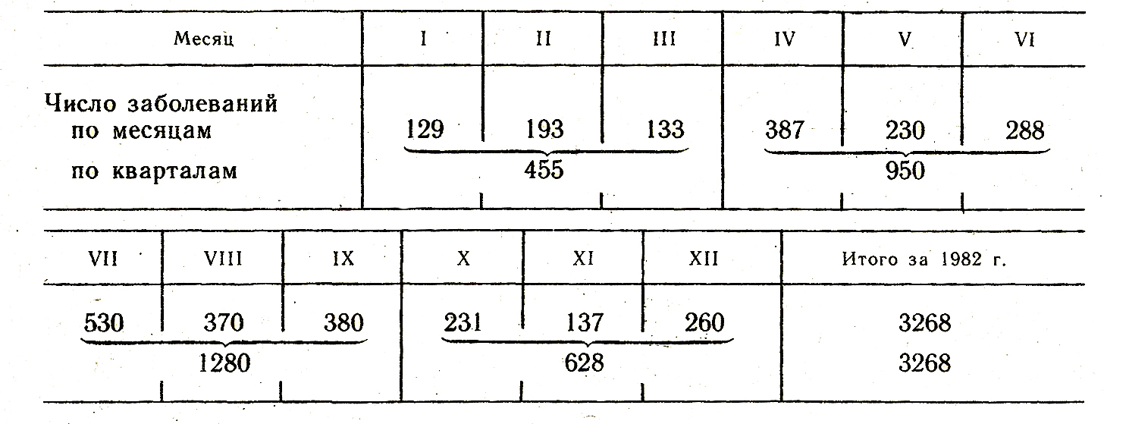
Вычисление групповой средней для каждого укрупненною периода производят так: суммируют смежные уровни соседних периодов, а затем полученную сумму делят на число слагаемых (табл. 40).

Таблица 40

Динамика процента расхождений клинических и патологоанатомических диагнозов по данным областной больницы N за 2005–2012 г.

Годы | 2005 | 2006 | 2007 | 2008 | 2009 | 2010 | 2011 | 2012
Процент расхождения диагнозов | 11,0 | 9,8 | 8,0 | 9,2 | 8,2 | 8,6 | 8,5 | 7,9
Групповая средняя | 10,4 |  | 8,6 |  | 8,4 |  | 8,2

Для уровней динамического ряда, представленных в табл. 40, характерны волнообразные колебания. Выравнивание ряда путем вычисления групповой средней позволило получить данные, иллюстрирующие довольно четкую тенденцию к постепенному снижению процента расхождений диагнозов в областной больнице.
Вычисление скользящей средней позволяет каждый уровень заменить на среднюю величину из данного уровня и двух соседних с ним (табл. 41).
Ряд, выравненный при помощи скользящей средней, представляет последовательную тенденцию снижения процента расхождения диагнозов. Таким образом, скользящая средняя является простейшим способом выравнивания ряда. Этот метод дает возможность сгладить, устранить резкие колебания динамического ряда.

Анализ динамических рядов
Для изучения динамического ряда лучше всего сначала изобразить его графически. Графические изображения уровней динамического ряда позволяют в наглядной форме обнаружить последовательность изменения изучаемою явления.

Таблица 41

Методика расчета скользящей средней

Годы | 2005 | 2006 | 2007 | 2008 | 2009 | 2010 | 2011 | 2012
Процент расхождения диагнозов | 11,0 | 9,8 | 8,0 | 9,2 | 8,2 | 8,6 | 8,5 | 7,9
Скользящая средняя | – | 9,6 | 9,0 | 8,7 | 8,6 | 8,4 | 8,3 | –

Пример расчета: для 2006 г. (11,0 + 9,8 + 8,0) : 3 = 9,6; для 2007 г. (9,8 + 8,0 + 9,2) : 3 = 9,0 и т.д.

Уровни показателей частоты расхождения клинических и патологоанатомических диагнозов в областной больнице ежегодно колебались. Ряд, выравненный с помощью скользящей средней, иллюстрирует общую четкую тенденцию: постепенное уменьшение показателей частоты расхождений диагнозов.
Для анализа динамических рядов используют следующие показатели: абсолютный прирост (или убыль), темп прироста (убыли), темп роста и абсолютное значение одного процента прироста (убыли) – табл. 42.

Таблица 42

Временная нетрудоспособность по поводу болезней периферической нервной системы рабочих завода N за 2009–2012 гг. (число дней на 100 среднегодовых рабочих)

Показатели | 2009 г. | 2010 г. | 2011 г. | 2012 г. | Итого за 4 года
Число дней на 100 рабочих | 39,8 | 44,6 | 55,5 | 59,7 | _
Абсолютный прирост | – | + 4,8 | + 10,9 | + 4,2 | + 19,9
Темп прироста | – | + 12,1 | + 24,4 | + 7,5 | + 50,0
Темп роста | – | 112,1 | 124,4 | 107,5 | 150,0

Методика расчета показателей:
1. Абсолютный прирост – разность уровней данного года и предыдущего. Например, для 1980 г.: 44,6 – 39,8 = + 4,8.
2. Темп прироста – процентное отношение абсолютного прироста % к предыдущему уровню. Например, для 1980 г.:
$$+\frac{4,8×\text{100}}{\text{39},8}\text{=+}\text{12},1\text{\%}$$
3. Темп роста – процентное отношение последующего уровня к предыдущему уровню. Например, для 1980 г.:
$$\frac{\text{44},6×\text{100}}{\text{39},8}=\text{112},1\text{\%}$$
Используя статистический метод для характеристики динамических рядов, следует всегда исходить из необходимости предварительного качественного анализа сущности изучаемого явления. Без этого не может быть осмыслена статистика динамических рядов.

Прямой метод стандартизации
При сравнении общих показателей необходимо иметь в виду, что на их уровни может оказывать влияние неоднородность составов сравниваемых совокупностей по ряду признаков. Так, для того, чтобы сопоставить общие уровни летальности по двум больницам и сделать вывод о причинах различий в этих показателях, необходимо прежде всего проанализировать, однороден ли по нозологическим формам состав больных, лечившихся в этих больницах.
Безусловно, общий показатель летальности будет выше в той больнице, где в составе госпитализированных больных было больше лиц с тяжелыми хроническими заболеваниями. Наличие разного состава больных в этих больницах не позволяет делать выводы о причинах различий в показателях летальности.
Во многих социально-гигиенических исследованиях, а также в клинических работах исключена возможность получения однородных групп для сравнения тех или иных показателей. Это касается, прежде всего, показателей заболеваемости, рождаемости, общей смертности по странам, городам, областям, районам, имеющим разный состав населения как по возрасту, так и по полу.
Например, ставится задача сравнить, в каком из двух районов – А или Б – показатель общей смертности выше (или ниже). Расчет показал, что в районе А смертность равна 10% , а в Б – 8,5% . Но прежде чем делать вывод о причинах, приведших к сложившемуся различию в показателях, следует проанализировать совокупности, из которых получены эти показатели. Необходимо обратить внимание на возрастной состав населения района А и района Б. Состав населения по возрасту безусловно влияет на показатель общей смертности населения. Чем больше в районе лиц пожилого возраста, тем выше в нем уровень общей смертности. В данном случае в районе А лица старше 60 лет составляли 30% от численности населения, а в районе Б – только 18%. Следовательно, в сравниваемых районах возрастной состав различен, поэтому вышеуказанные показатели общей смертности (10,0 и 8,5%) сравнивать нельзя в том виде, в каком они есть. Однако это вовсе не означает, что вывод вообще сделать невозможно и выхода из подобных ситуаций нет.
Для сравнения общих показателей, вычисленных из неоднородных по своему составу совокупностей, применяется специальный метод – метод стандартизации.
Стандартизация – метод расчета условных (стандартизованных) показателей, заменяющих общие интенсивные (или средние) величины в тех случаях, когда их сравнение затруднено из-за несопоставимости состава групп.
Рассчитанные при помощи метода стандартизации показатели условны, потому что они, устраняя влияния того или иного фактора на истинные показатели, указывают, какими были бы эти показатели, если бы влияние данного фактора отсутствовало. Следовательно, стандартизированные показатели могут быть использованы только с целью сравнения.
Существуют различные способы расчета стандартизованных показателей. Наиболее распространенным является прямой метод.
Метод стандартизации (прямой) состоит из 5 этапов.
I ЭТАП – расчет общих и специальных (по каждой группе – половой, возрастной и др.) интенсивных показателей (или средних величин) для двух сравниваемых совокупностей.
II ЭТАП – выбор и расчет стандарта.
III ЭТАП – расчет «ожидаемых величин» для каждой группы стандарта.
IV ЭТАП – определение стандартизованных показателей.
V ЭТАП – сравнение групп по общим интенсивным (или средним) и стандартизованным показателям. Выводы.
Целесообразно все эти расчетные операции представить в виде этапов стандартизации и оформить их в виде таблицы (табл. 43).
Например, на I этапе стандартизации требуется определить, как часто среди рабочих мужчин и женщин цеха А и цеха Б встречаются лица, страдающие гепатитом. Для этого вычисляют специальные интенсивные показатели, т.е. процент больных гепатитом мужчин и женщин отдельно: Расчет ведется следующим образом: число больных надо разделить на соответствующее число рабочих и умножить на 100. В цехе А больных гепатитом мужчин $\frac{1}{\text{50}}×\text{100}=2\text{\%}$, а больных гепатитом женщин $\frac{\text{10}}{\text{200}}×\text{100}=5,0\text{\%}$

Таблица 43

Заболеваемость гепатитом в цехе А и в цехе Б одного химического завода в 2015 г.

Пол | Цех А |  | Цех Б |  | I этап |  | II этап | III этап
Пол | Число рабочих | из них больных | Число рабочих | из них больных | % больных гепатитом |  | стандарт (графа 1 + графа 3) | «ожидаемое число» больных в группе стандарта
 |  |  |  |  | А | Б | стандарт (графа 1 + графа 3)
Пол | 1 | 2 | 3 | 4 | А | Б | стандарт (графа 1 + графа 3) | А | Б
М  Ж | 50  200 | 1  10 | 170  30 | 4  3 | 2,0  5,0 | 2,3  10,0 | 220  230 | 4,4  11,5 | 5,06  23,0
Итого | 250 | 11 | 200 | 7 | 4,4 | 3,3 | 450 | 15,9 | 28,06
 |  |  |  |  | IV этап: |  | 100 | 3,5% | 6,2%
Всего же больных гепатитом среди рабочих обоего пола было: $\frac{\text{11}}{\text{250}}×\text{100}=4,4\text{\%}$.
Подобные же расчеты надо сделать для цеха Б. Следует проанализировать интенсивные показатели по цеху А и по цеху Б. Из табл. 43 (I этап) видно, что у мужчин и женщин цеха А реже встречается гепатит, чем у мужчин и женщин цеха Б, хотя в целом по строке («итого») в цехах А и Б отмечено противоположное соотношение показателей: общий процент больных больше в цехе А, а не в цехе Б. Этот факт объясняется тем, что на общие показатели по каждому цеху оказал влияние разный по полу состав рабочих в этих цехах. Так, в цехе А в составе рабочих было больше женщин (а среди женщин чаще встречаются больные гепатитом, чем среди мужчин). В цехе Б большую часть рабочих составляли мужчины, которые реже страдают этим заболеванием. Следовательно, в данном случае различие в общих итоговых интенсивных показателях, полученных по цехам, может быть связано с неоднородностью полового состава работающих в этих цехах.
Для элиминирования (устранения) косвенного влияния на показатели заболеваемости разного состава рабочих по полу необходимо провести стандартизацию.
II ЭТАП. Выбор и расчет стандарта. За стандарт следует принимать тот состав совокупностей, в котором отразились бы все особенности состава сравниваемых групп. В нашем примере за такой стандарт принята суммарная численность работавших в цехах А и Б (графа 1+ графа 3). Стандартом для группы мужчин будет 220 (50+ 170), а для женщин 230 (200 + 30). Общее число рабочих в двух цехах составит 450. Зная интенсивные показатели (I этап) и стандарт (II этап), можно перейти к III этапу – определению «ожидаемого числа» больных гепатитом в каждой группе стандарта.
III ЭТАП. Определение «ожидаемых чисел» больных в каждой группе стандарта. Порядок вычисления можно показать на следующем примере. В цехе А мужчин, больных гепатитом, 2%. Сколько было бы больных мужчин среди 220 человек при данном уровне заболеваемости? Составим пропорцию и произведем расчет:

100 – 2%  220 – х | $$x=\frac{2×\text{220}}{\text{100}}=4,4\text{больного}$$

Таким образом, 4,4 – «ожидаемое число» мужчин, больных гепатитом, из 220 мужчин группы стандарта, уровень заболеваемости которых такой, как у рабочих цеха А.
Аналогичные расчеты произведем по цеху Б. Так, в цехе Б было 2,3% больных гепатитом мужчин. При данном уровне заболеваемости сколько будет больных среди 220 мужчин?
Составим пропорцию и произведем расчет:

100 – 2,3%  220 – х | $$x=\frac{2,3×\text{220}}{\text{100}}=5,\text{06}\text{больного}$$

Следовательно, 5,06 составляет «ожидаемое».число мужчин, больных гепатитом в цехе Б с характерным для них уровнем заболеваемости, если их будет 220 человек.
Такой же принцип расчета «ожидаемых чисел» больных в группе стандарта для женщин цехов А и Б. После расчета всех ожидаемых чисел переходим к IV этапу.
IV ЭТАП. Определение стандартизованных показателей. Просуммировав абсолютные «ожидаемые» числа больных гепатитом мужчин и женщин по каждому цеху отдельно, полученные суммы относят к общей численности рабочих, указанной в итоговой строке стандарта. Это отношение выражают в процентах и получают стандартизованные показатели. Так, в цехе А сумма «ожидаемых» чисел больных составит: 4,4 + 11,5 = 15,9.
Стандартизованный показатель заболеваемости в цехе А равен:

$$\frac{\text{15},9×\text{100}}{\text{450}}=3,5\text{\%}$$

В цехе Б сумма «ожидаемых» чисел больных составит 5,06 + 23,0 = 28,06; стандартизованный показатель заболеваемости в цехе Б равен

$$\frac{\text{15},9×\text{100}}{\text{450}}=3,5\text{\%}$$

V ЭТАП. Сравнение уровней заболеваемости гепатитом рабочих цеха А и цеха Б по стандартизованным и общим интенсивным показателям. Для этого следует выписать стандартизованные и интенсивные показатели в отдельную аналитическую таблицу (табл. 44), сопоставить эти данные и сделать общий вывод.
Вывод: сравнение стандартизованных показателей, рассчитанных для работавших в цехах А и Б, позволяет сделать заключение, что при одинаковом составе рабочих по полу в цехах А и Б показатель заболеваемости гепатитом рабочих в цехе А значительно ниже, чем в цехе Б.

Таблица 44

Сопоставление уровней заболеваемости гепатитом рабочих в цехах А и Б (в %)

Показатели | Цех А | Цех Б | Результаты сравнения
Стандартизованные | 3,5 | 6,2 | А<Б
Общие интенсивные (грубые) | 4,4 | 3,3 | А>Б

При сравнении общих (грубых) интенсивных показателей результаты получились противоположными (А>Б) в связи с тем, что на общие интенсивные показатели оказал влияние разный состав рабочих по полу в этих цехах. Произошло это от того, что у женщин значительно выше заболеваемость гепатитом, чем у мужчин, а в цехе А преобладали женщины, тогда как в цехе Б – мужчины.
Таким образом, метод стандартизации необходимо применять при:
1) значительных различиях в уровнях групповых показателей (разные уровни заболеваемости мужчин, женщин, разные уровни летальности по отделениям больниц, различная средняя длительность лечения по заболеваниям и т.д.).
2) значительной неоднородности составов сравниваемых совокупностей.
Если показатели по отдельным группам почти одинаковы, то при различном составе изучаемых совокупностей по этим группам стандартизацию проводить не нужно. Если показатели по группам разные, а состав одинаков, то стандартизация также не имеет смысла.
Пользуясь методом стандартизации необходимо иметь в виду, что стандартизованные показатели являются условными по своей сути и не могут дать представления об истинном размере явления. Поэтому взятый изолированно стандартизованный показатель не имеет смысла. Основная ценность стандартизованных показателей заключается в том, что они дают возможность элиминировать влияние на уровни показателей разных составов совокупностей и позволяют ответить на вопрос, какова была бы величина изучаемого явления при условии исключения влияния неоднородности состава сравниваемых совокупностей.

При подготовке публикации использованы материалы статьи Золотова И.А. «Методологические основы статистического исследования в области здравоохранения» // Медицинская статистика и оргметодработа в учреждениях здравоохранения № 9/2016 и седьмой главы учебника «Социальная гигиена и организация здравоохранения / Под ред. А.Ф. Серенко и В.В. Ермакова – 2-е изд. – М.: Медицина, 1984».

Источник: журнал «Медицинская статистика и оргметодработа в учреждениях здравоохранения» 2017/01

Вывод является предварительным, так как необходимо оценить статистическую достоверность разности этих показателей. Методика такой оценки излагается ниже.
Варианты – отдельные количественные выражения признака. Обозначаются латинской буквой V. Классическое понимание термина "варианта" предполагает, что вариантой называется каждое уникальное значение признака без учета количества повторов.
Частота – число, показывающее, сколько раз повторяется варианта. Обозначается латинской буквой P.
Формула Стерджесса пригодна при условии, что распределение единиц совокупности по данному признаку приближается к нормальному и при этом применяются равные интервалы в группах. Чтобы получить группы, адекватные действительности, необходимо руководствоваться сущностью изучаемого признака. Интервалы могут быть равные и неравные. Так, например, по численности работающих медицинские организации могут быть разбиты на следующие группы: до 100 человек, 100 – 200, 200 – 300, 300 – 500, 500 – 1000, 1000 и более человек. Это объясняется тем, что количественные изменения размера признака имеют неодинаковые значения в низших и высших по размеру признака группах: изменение количества работающих на 50-100 человек имеет существенное значение для небольших организаций, а для крупных – не имеет.
Корреляция (от лат. correlatio «соотношение, взаимосвязь») или корреляционная зависимость – статистическая взаимосвязь двух или более случайных величин (либо величин, которые можно с некоторой допустимой степенью точности считать таковыми). При этом изменения значений одной или нескольких из этих величин сопутствуют систематическому изменению значений другой или других величин. Математической мерой корреляции двух случайных величин служит корреляционное отношение (ƞ) либо коэффициент корреляции R (или r). Впервые в научный оборот термин корреляция ввёл французский палеонтолог Жорж Кювье в XVIII веке. Он разработал «закон корреляции» частей и органов живых существ, с помощью которого можно восстановить облик ископаемого животного, имея в распоряжении лишь часть его останков. В статистике слово «корреляция» первым стал использовать английский биолог и статистик Фрэнсис Гальтон в конце XIX века.
Большинство социальных процессов и явлений взаимосвязаны. Теоретически между ними существуют два типа связей: функциональная (жестко детерминированная) и статистическая (стохастически детерминированная). Однако на практике изучение социальных систем и процессов связано, прежде всего, с вероятностными явлениями. Даже достаточно жестко детерминированная система из-за отсутствия всей релевантной информации рассматривается как вероятностная. Кроме того, общественные системы с трудно формализуемым человеческим фактором стохастически по своей природе. Любое социальное явление подвержено воздействию множества случайных факторов, в т.ч. скрытых от наблюдения или подверженных ошибкам измерения. Поэтому результаты их воздействия могут быть рассчитаны только с определенной степенью вероятности.
Одной из важнейших задач статистики является изучение изменений анализируемых показателей во времени, т.е. их динамика. Эта задача решается при помощи анализа рядов динамики (или временных рядов). Ряд динамики (или динамический ряд) представляет собой ряд расположенных в хронологической последовательности числовых значений статистического показателя, характеризующих изменение явлений во времени. В каждом ряду динамики имеются два основных элемента: конкретное значение показателя (уровень ряда) у и время t. Уровни ряда – это показатели, числовые значения которых составляют динамический ряд. Время – это моменты или периоды, к которым относятся уровни. Построение и анализ рядов динамики позволяют выявить и измерить закономерности развития явлений во времени. Эти закономерности не проявляются четко на каждом конкретном уровне, а лишь в тенденции, в достаточно длительной динамике. На основную закономерность динамики накладываются другие, прежде всего случайные, иногда сезонные влияния. Выявление основной тенденции в изменении уровней, именуемой трендом, является одной из главных задач анализа рядов динамики. По времени, отраженному в динамических рядах, они разделяются на моментные и интервальные. Интервальный ряд, где последовательные уровни могут суммироваться, можно представить как ряд с нарастающими итогами. При построении таких рядов производится последовательное суммирование смежных уровней. Этим достигается суммарное обобщение результата развития изучаемого явления с начала отчетного периода (месяца, квартала, года и т.д.).

